ПРОТОКОЛ № 7
заседания Научного студенческого дискуссионного Клуба историко-экономических исследований Кафедры экономической теории от 25 февраля 2026 г.

Председатель: руководитель Клуба, проф. Ядгаров Я.С.
Секретарь: староста Клуба, студентка Сафонова А.А.
Присутствовали: доктор экономических наук, профессор Ядгаров Я.С., кандидат экономических наук, доцент Скалкин В.В., кандидат экономических наук Бархота А.В., студенты Финансового университета при Правительстве РФ – члены Клуба (всего 72 чел.). Студенты представляли Факультет международных экономических отношений, Факультет налогов, аудита и бизнес-анализа, Финансовый факультет.
Формат: очный круглый стол (научная конференция), г. Москва, Малый Златоустинский пер. д. 7, ст. 1.

Повестка дня:
- Научный доклад кандидата экономических наук, руководителя по специальным проектам ПСБ Андрея Валерьевича Бархоты на тему: «Рост спроса на золото как последствие торговых войн»
- Научный доклад члена Клуба – студентки Летуновской Екатерины Сергеевны
гр. ГФКиЦК25-2 на тему: «Взаимосвязь хозяйства и права в экономической науке: Часть 2. Период античного мира (Ксенофонт и Платон)»
- Научный доклад члена Клуба – студента Томочакова Рамиля Мачуковича
гр. ГФКиЦК25-2 на тему: «Взаимосвязь хозяйства и права в экономической науке: Часть 2. Период античного мира (Аристотель)»
- Разное.

1. СЛУШАЛИ: Научный доклад кандидата экономических наук, руководителя по специальным проектам ПСБ Андрея Валерьевича Бархоты на тему: «Рост спроса на золото как последствие торговых войн». В дискуссии приняли участие проф. Ядгаров Я.С., студенты Лизурчик М.Е. (ФФ25-2у), Василенко К.П. (ФФ25-4), Трофимов П.Е. (ФФ25-4).
2. СЛУШАЛИ: Научный доклад члена Клуба – студентки Летуновской Екатерины Сергеевны гр. ГФКиЦК25-2 на тему: «Взаимосвязь хозяйства и права в экономической науке: Часть 2. Период античного мира (Ксенофонт и Платон)». В дискуссии приняли участие проф. Ядгаров Я.С., студенты Кашафутдинова М.Р. (ФФ25-4), Стреколовская Я.С. (МЭО24-8), Шифатов Н.А. (ФИиЦТА25-4), Трофимов П.Е. (ФФ25-4).
3. СЛУШАЛИ: Научный доклад члена Клуба – студента Томочакова Рамиля Мачуковича гр. ГФКиЦК25-2 на тему: «Взаимосвязь хозяйства и права в экономической науке: Часть 2. Период античного мира (Аристотель)». В дискуссии приняли участие проф. Ядгаров Я.С., доц. Скалкин В.В., студенты Тер-Акопов А.Г. (ФФ25-3), Мальсагова Я.Р. (ГФКиЦК25-4), Головин Т.В. (ФФ25-3).
ПОСТАНОВИЛИ:
1) поблагодарить к.э.н. Бархоту А.В. за интересный и увлекательный доклад
2) одобрить выступления членов клуба Летуновской Е.С. и Томочакова Р.М.
3) отметить активное участие членов клуба в состоявшейся дискуссии по
докладу Бархоты А.В. и выступлениям студентов Летуновской Е.С. и Томочакова Р.М.

4. СЛУШАЛИ: Проф. Ядгаров Я.С. сообщил собравшимся членам Клуба о проведении
следующего заседания 18 марта 2026 г.
ПОСТАНОВИЛИ: принять информацию проф. Ядгарова Я.С. к сведению.

Руководитель научного студенческого
дискуссионного Клуба историко-экономических исследований

Кафедры экономической теории Финансового университета,
доктор экономических наук, профессор Я.С. Ядгаров

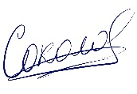
Советник руководителя Клуба
по организационно-методической работе,
студент финансового факультета группы ФФ23-1у М.А. Соколов

Секретарь научного студенческого
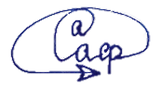
дискуссионного Клуба историко-экономических
исследований, студентка финансового факультета
группы ФФ25-2у А.А. Сафонова

25.02.2026

Приложение

Список присутствовавших студентов – членов Клуба

№ п/п | Фамилия | Имя | Отчество | Факультет | Группа
1 | Стреколовская | Яна | Станиславовна | Международных экономических отношений | МЭО24-8
2 | Меджлумян | Софи | Арменовна | Международных экономических отношений | МЭО24-9
3 | Бахитбек | Дамир |  | Налогов, аудита и бизнес-анализа | БАНиА24-6
4 | Балашов | Платон | Сергеевич | Финансовый | ГФКиЦК25-1
5 | Еремина | Валерия | Денисовна | Финансовый | ГФКиЦК25-2
6 | Кравченко | Кристина | Романовна | Финансовый | ГФКиЦК25-2
7 | Летуновская | Екатерина | Сергеевна | Финансовый | ГФКиЦК25-2
8 | Томочаков | Рамиль | Мачукович | Финансовый | ГФКиЦК25-2
9 | Жаровцева | Мария | Андреевна | Финансовый | ГФКиЦК25-3
10 | Коваленко | Диана | Джавидовна | Финансовый | ГФКиЦК25-3
11 | Мещерякова | Мария | Николаевна | Финансовый | ГФКиЦК25-3
12 | Титова | Арина | Эдуардовна | Финансовый | ГФКиЦК25-3
13 | Харлова | Яна | Александровна | Финансовый | ГФКиЦК25-3
14 | Латиф | Алина | Рамилевна | Финансовый | ГФКиЦК25-4
15 | Мальсагова | Ясмина | Руслановна | Финансовый | ГФКиЦК25-4
16 | Плеханов | Илья | Алексеевич | Финансовый | ФИиЦТА25-3
17 | Ефимов | Мирон | Геннадьевич | Финансовый | ФИиЦТА25-3
18 | Золотарёв | Платон | Рубенович | Финансовый | ФИиЦТА25-3
19 | Кареев | Иван | Дмитриевич | Финансовый | ФИиЦТА25-3
20 | Ковальчук | Вадим | Вадимович | Финансовый | ФИиЦТА25-3
21 | Никитина | Вероника | Евгеньевна | Финансовый | ФИиЦТА25-3
22 | Чорогянц | Егор | Эдуардович | Финансовый | ФИиЦТА25-3
23 | Шифатов | Никита | Александрович | Финансовый | ФИиЦТА25-4
24 | Рудницкий | Дмитрий | Сергеевич | Финансовый | ФРФТ23-1
25 | Степочкина | Мария | Константиновна | Финансовый | ФФ24-2
26 | Абакумов | Артём | Александрович | Финансовый | ФФ25-1
27 | Горяшко | Полина | Витальевна | Финансовый | ФФ25-1
28 | Зобина | Екатерина | Сергеевна | Финансовый | ФФ25-1
29 | Коваленко | Софья | Олеговна | Финансовый | ФФ25-1
30 | Подольская | Виктория | Игоревна | Финансовый | ФФ25-1
31 | Янчилина | Алина | Олеговна | Финансовый | ФФ25-1
32 | Лобанова | Анастасия | Алексеевна | Финансовый | ФФ25-1у
33 | Лубков | Владислав | Владимирович | Финансовый | ФФ25-1у
34 | Брекин | Максим | Игоревич | Финансовый | ФФ25-2
35 | Печенникова | Елизавета | Владимировна | Финансовый | ФФ25-2
36 | Холодова | Елизавета | Денисовна | Финансовый | ФФ25-2
37 | Цулая | Кирилл | Андреевич | Финансовый | ФФ25-2
38 | Чебан | Наталья |  | Финансовый | ФФ25-2
39 | Баженова | Ксения | Андреевна | Финансовый | ФФ25-2у
40 | Бородина | Валентина | Михайловна | Финансовый | ФФ25-2у
41 | Железников | Максим | Андреевич | Финансовый | ФФ25-2у
42 | Лизурчик | Михаил | Евгеньевич | Финансовый | ФФ25-2у
43 | Сафонова | Александра | Алексеевна | Финансовый | ФФ25-2у
44 | Бушева | Анна | Геннадьевна | Финансовый | ФФ25-2у
45 | Абрамян | Анаит | Арменовна | Финансовый | ФФ25-3
46 | Болховитин | Богдан | Владиславович | Финансовый | ФФ25-3
47 | Васильева | Жанна | Дмитриевна | Финансовый | ФФ25-3
48 | Головин | Тимофей | Владиславович | Финансовый | ФФ25-3
49 | Гордеев | Павел | Владимирович | Финансовый | ФФ25-3
50 | Иванов | Елена | Эдуардовна | Финансовый | ФФ25-3
51 | Канаева | Анна | Алексеевна | Финансовый | ФФ25-3
52 | Коростылев | Захар | Сергеевич | Финансовый | ФФ25-3
53 | Медведева | Анастасия | Александровна | Финансовый | ФФ25-3
54 | Никитин | Роман | Борисович | Финансовый | ФФ25-3
55 | Пыльчикова | Алина | Михайловна | Финансовый | ФФ25-3
56 | Самойленко | Кирилл | Игоревич | Финансовый | ФФ25-3
57 | Тер-Акопов | Артём | Гукасович | Финансовый | ФФ25-3
58 | Тхостова | Сабрина | Замировна | Финансовый | ФФ25-3
59 | Цыбикжапова | Валерия | Дамбаевна | Финансовый | ФФ25-3
60 | Шадрин | Егор | Александрович | Финансовый | ФФ25-3
61 | Акеева | Алана | Вячеславовна | Финансовый | ФФ25-4
62 | Ахмедов | Мухаммад | Джейхун оглы | Финансовый | ФФ25-4
63 | Василенко | Кирилл | Павлович | Финансовый | ФФ25-4
64 | Громова | Кира | Дмитриевна | Финансовый | ФФ25-4
65 | Кабаева | Полина | Юрьевна | Финансовый | ФФ25-4
66 | Кашафутдинова | Милана | Рустамовна | Финансовый | ФФ25-4
67 | Максимов | Леонид | Павлович | Финансовый | ФФ25-4
68 | Нестерова | Анна | Олеговна | Финансовый | ФФ25-4
69 | Павловская | Анна | Дмитриевна | Финансовый | ФФ25-4
70 | Сафиев | Расул | Илхам оглы | Финансовый | ФФ25-4
71 | Трофимов | Петр | Евгеньевич | Финансовый | ФФ25-4
72 | Якупова | Айгуль | Илдусовна | Финансовый | ФФ25-4

Участники заседания

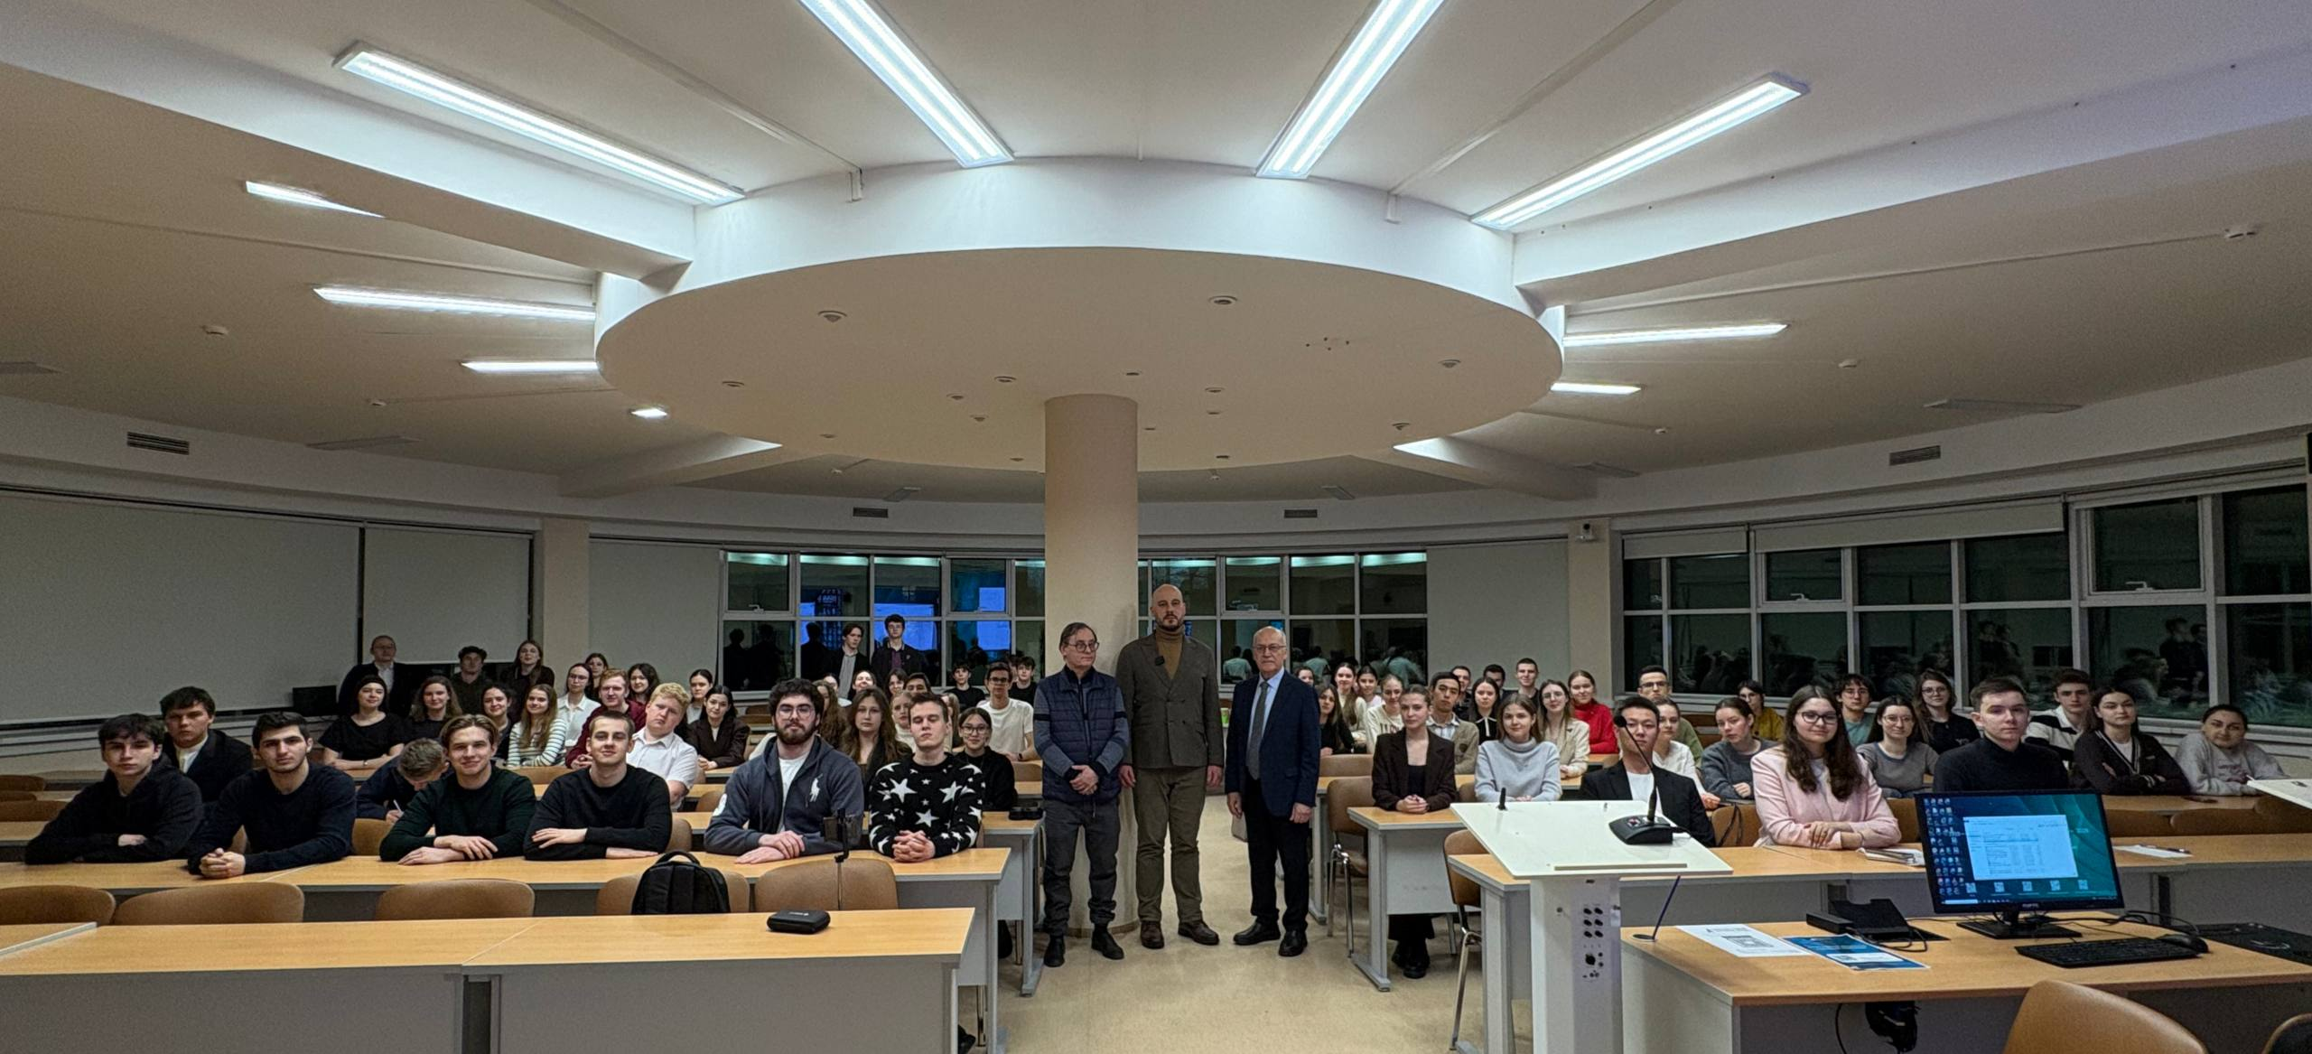

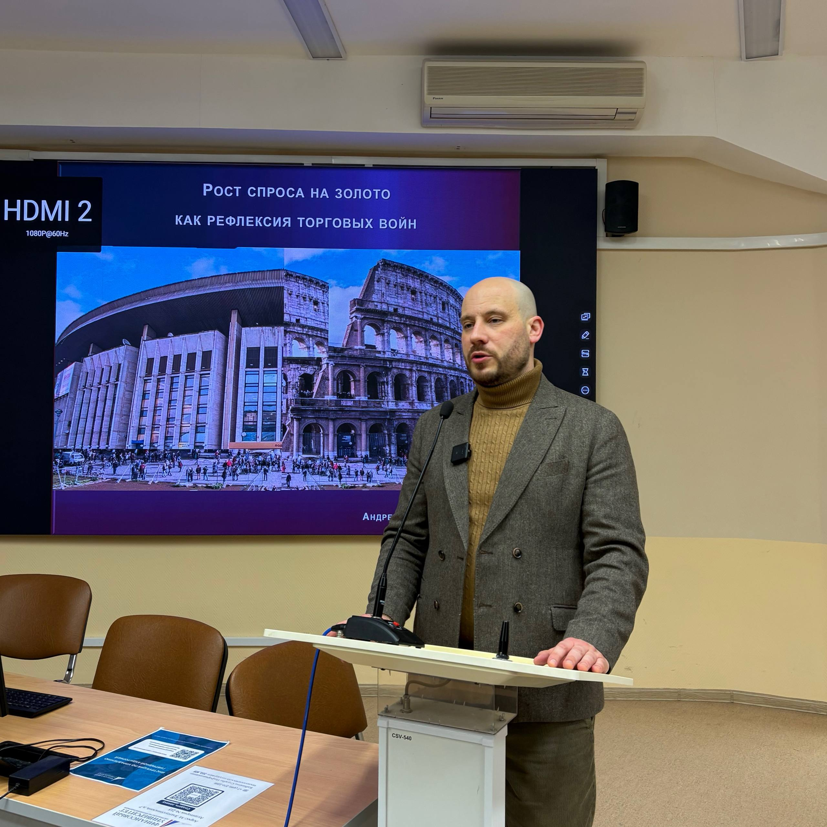
К.э.н. Бархота А.В.
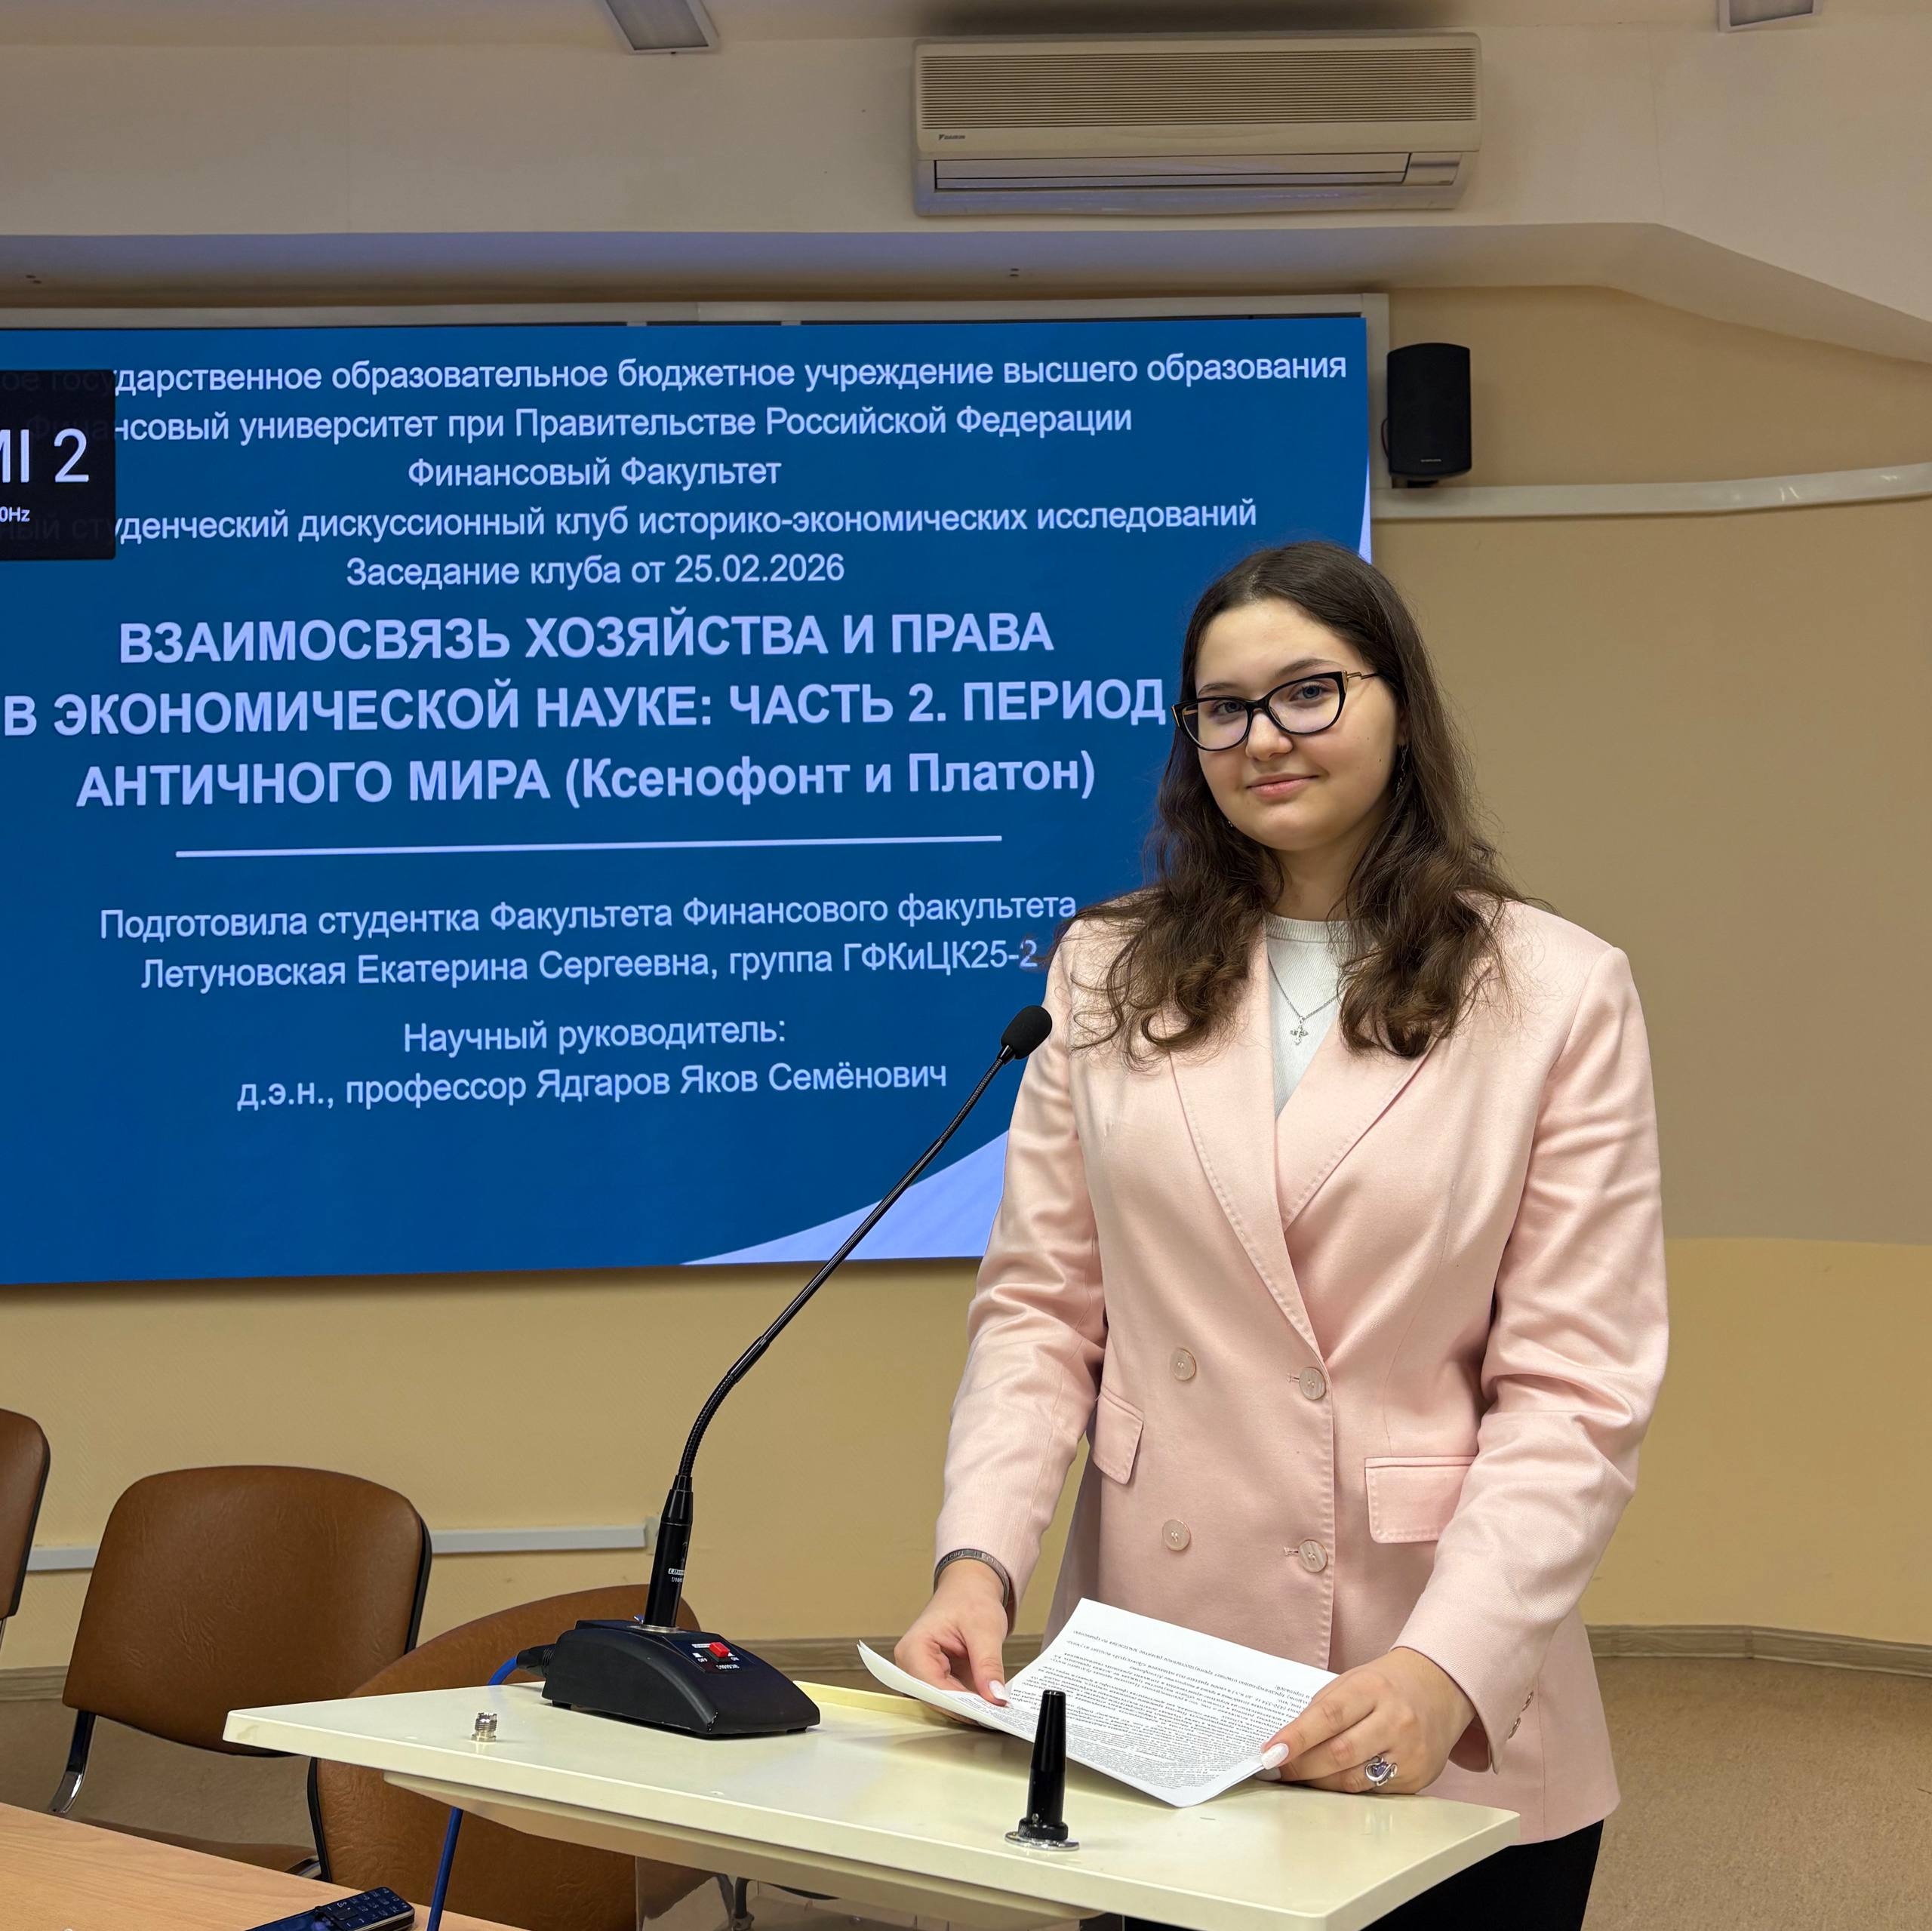
Студенка гр. ГФКиЦК25-2 Летуновская Е.С.

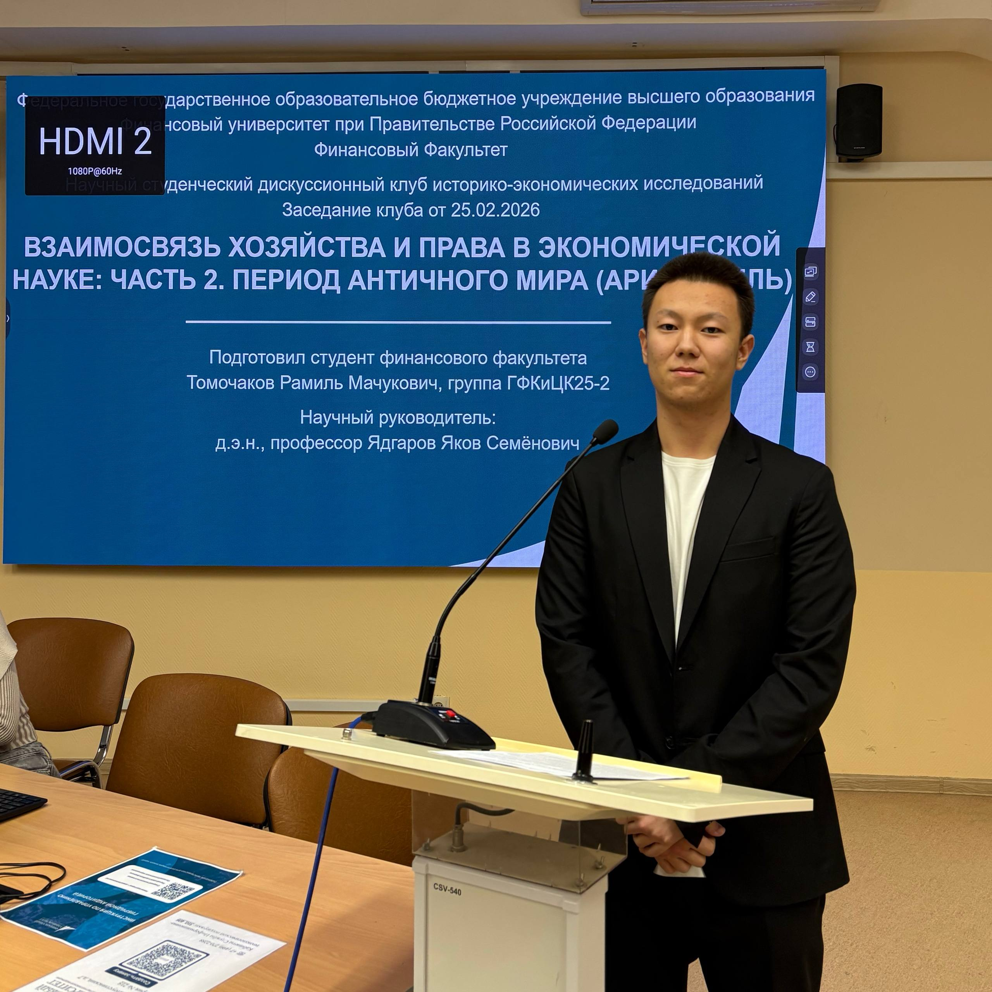
Студент гр. ГФКиЦК25-2 Томочаков Р.М.
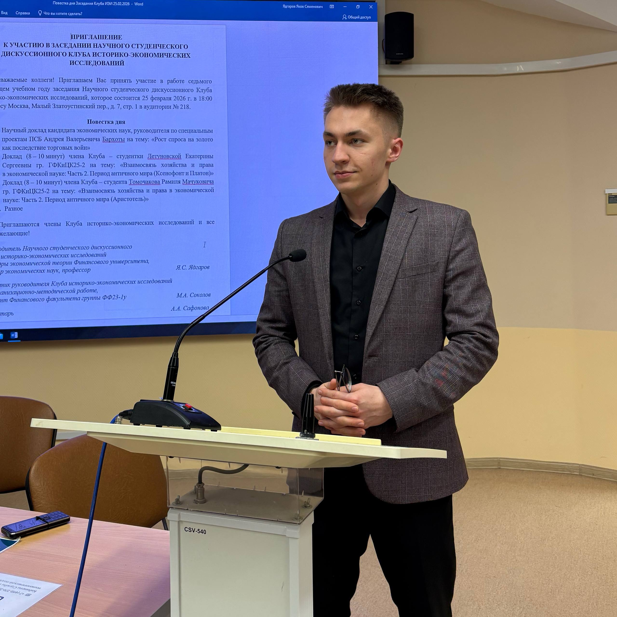
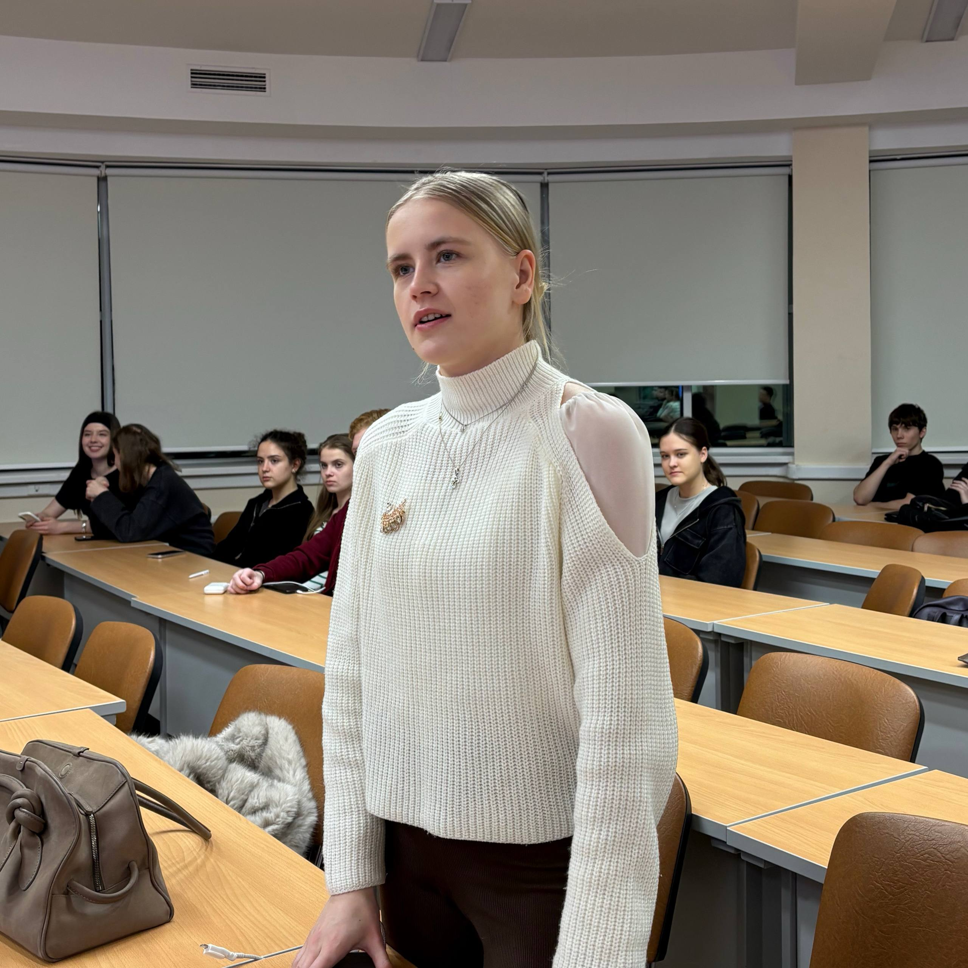
Студент гр. ФРФТ23-1 Рудницкий Д.С.
Студенка гр. МЭО24-8 Стреколовская Я.С.
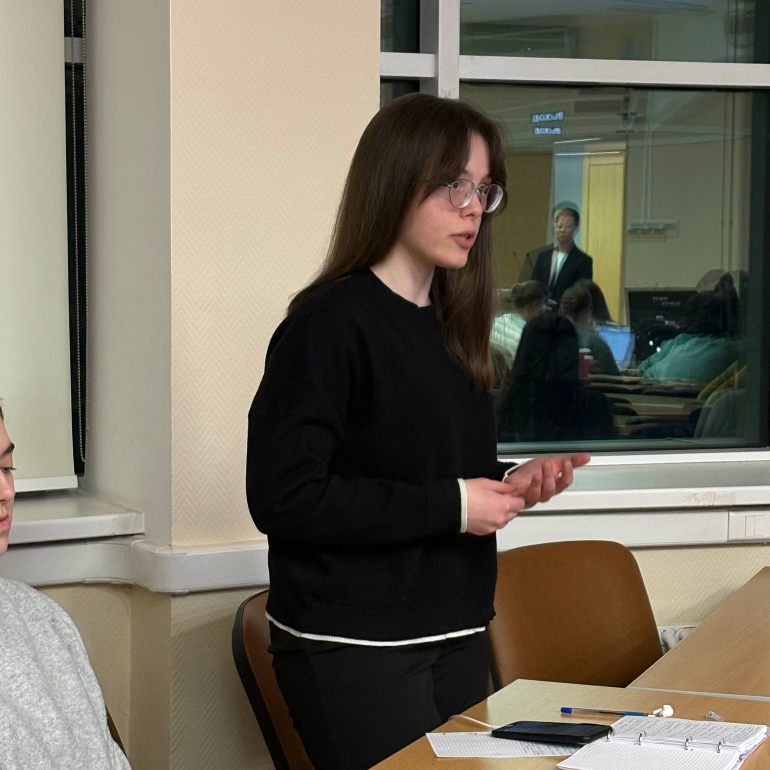
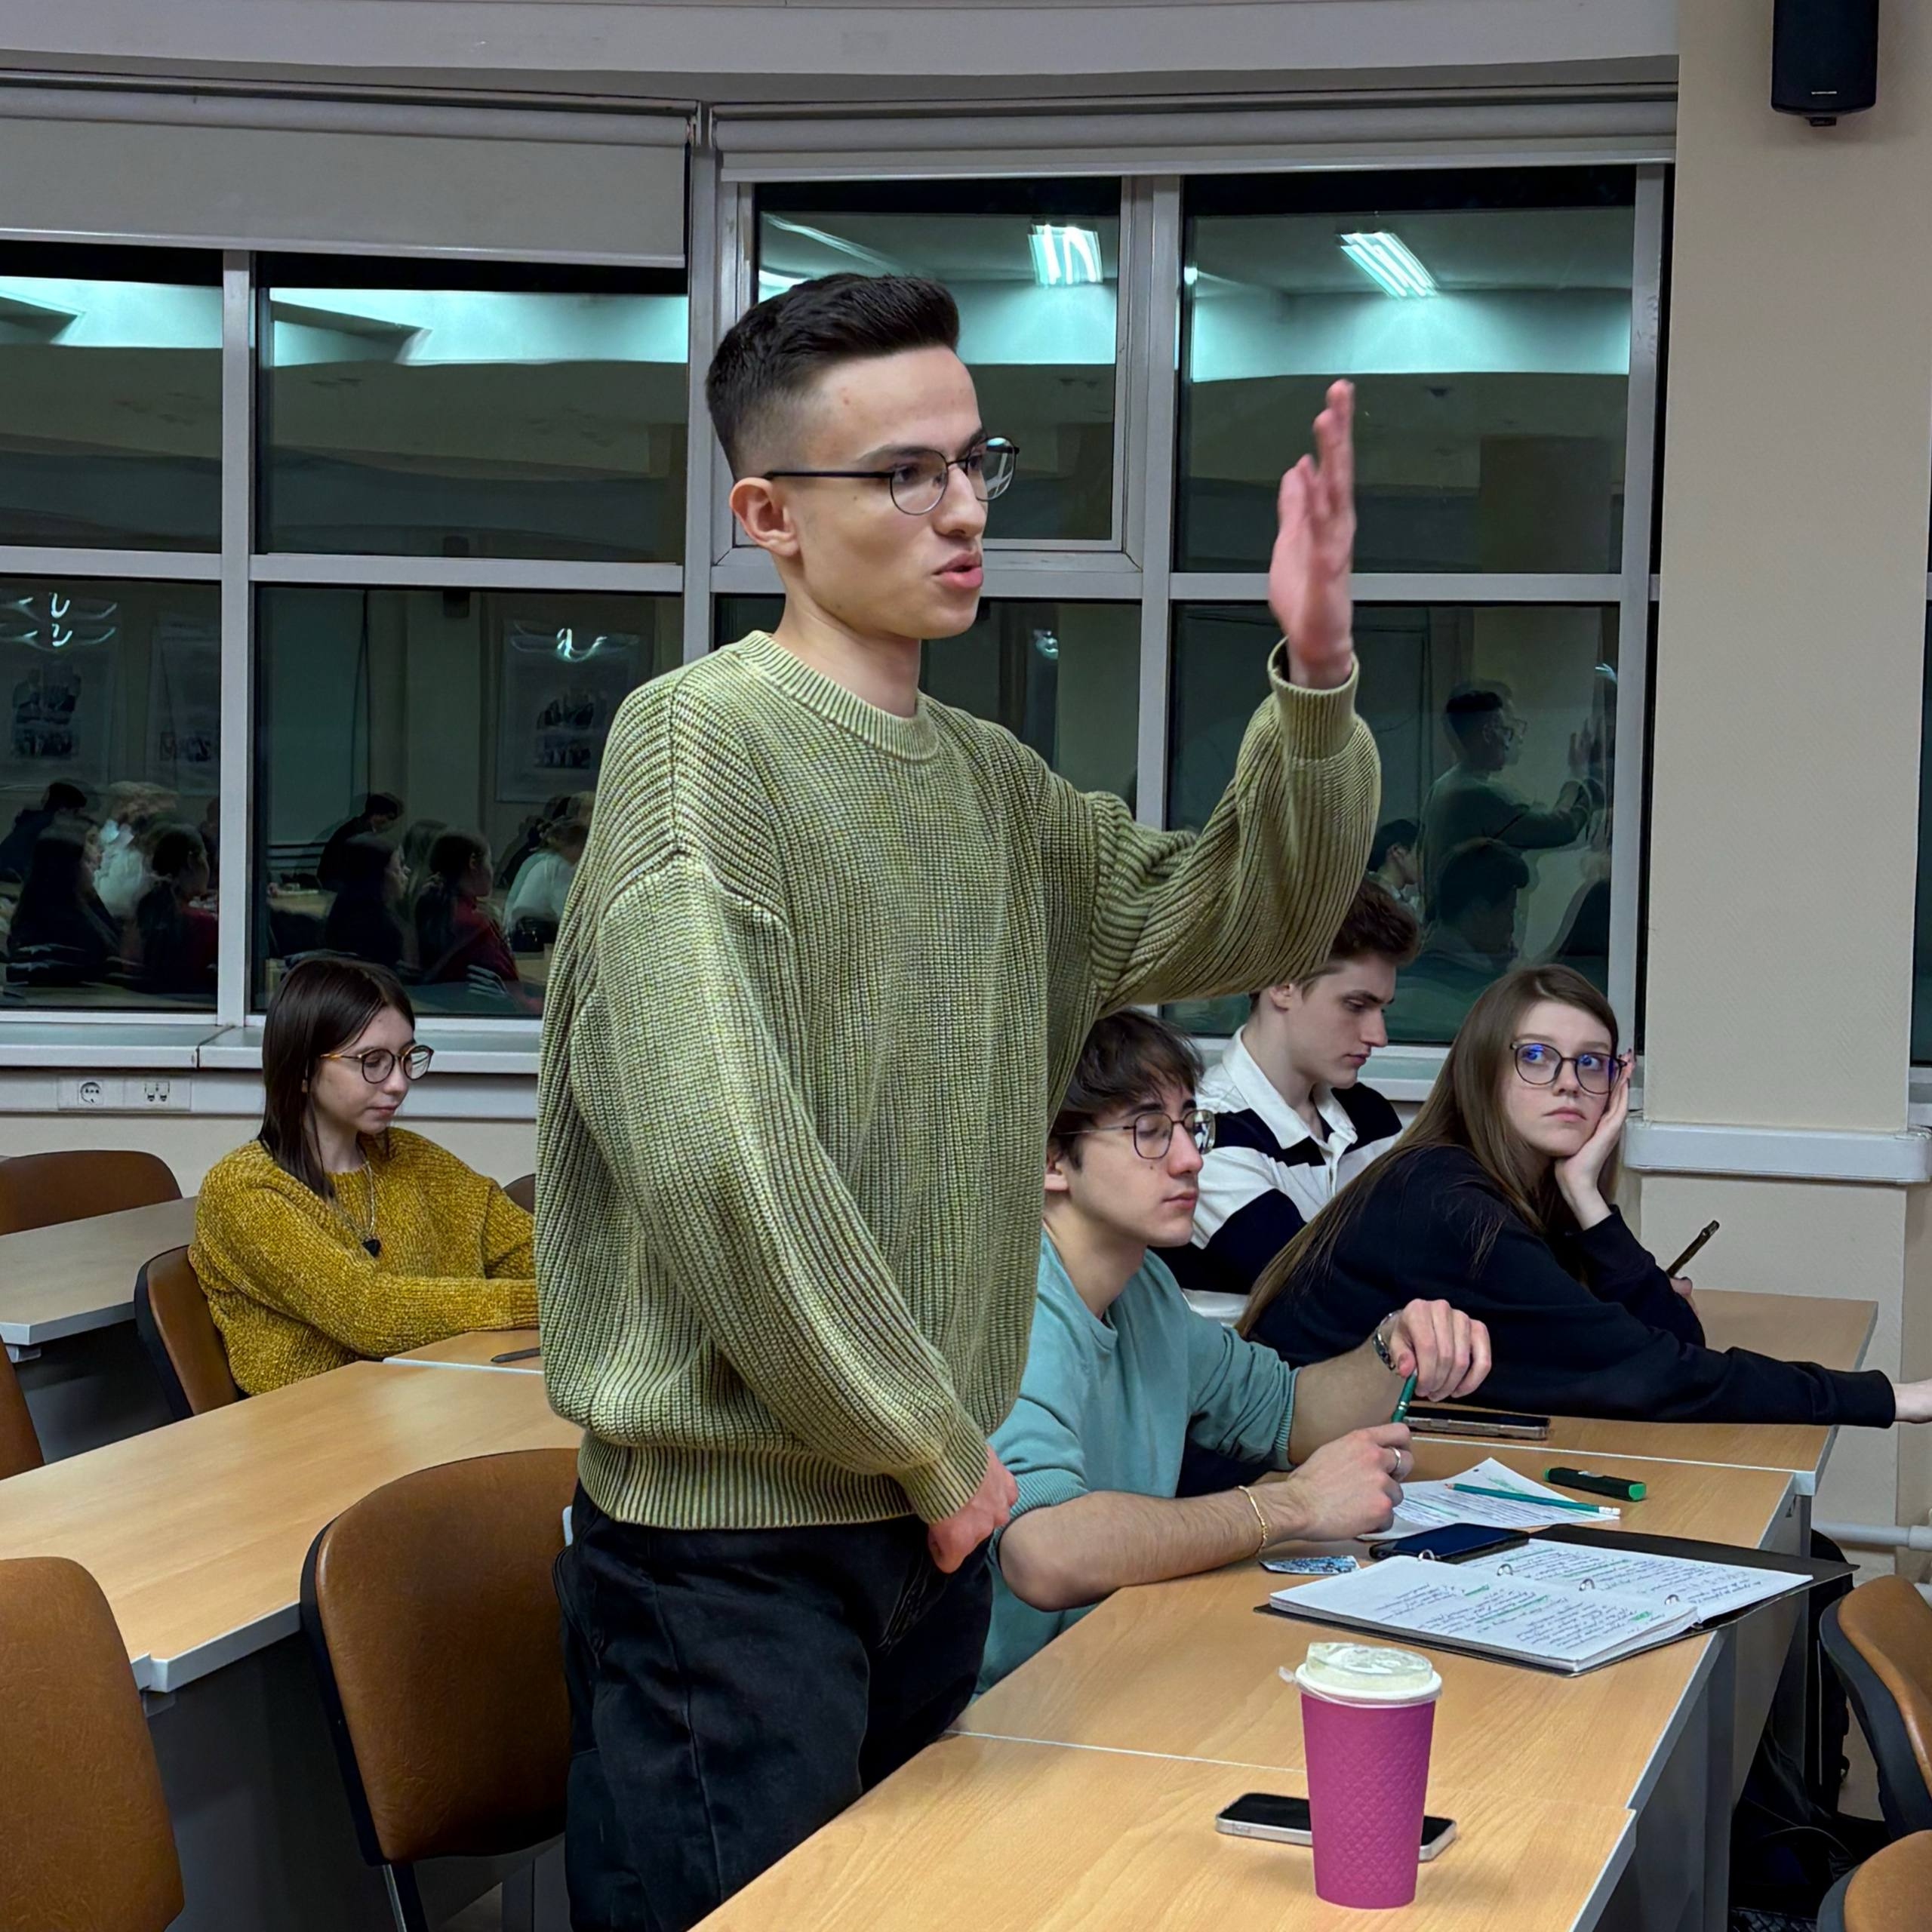
Студентка гр. ГФКиЦК25-4 Мальсагова Я.Р.
Студент гр. ФИиЦТА25-4 Шифатов Н.А.
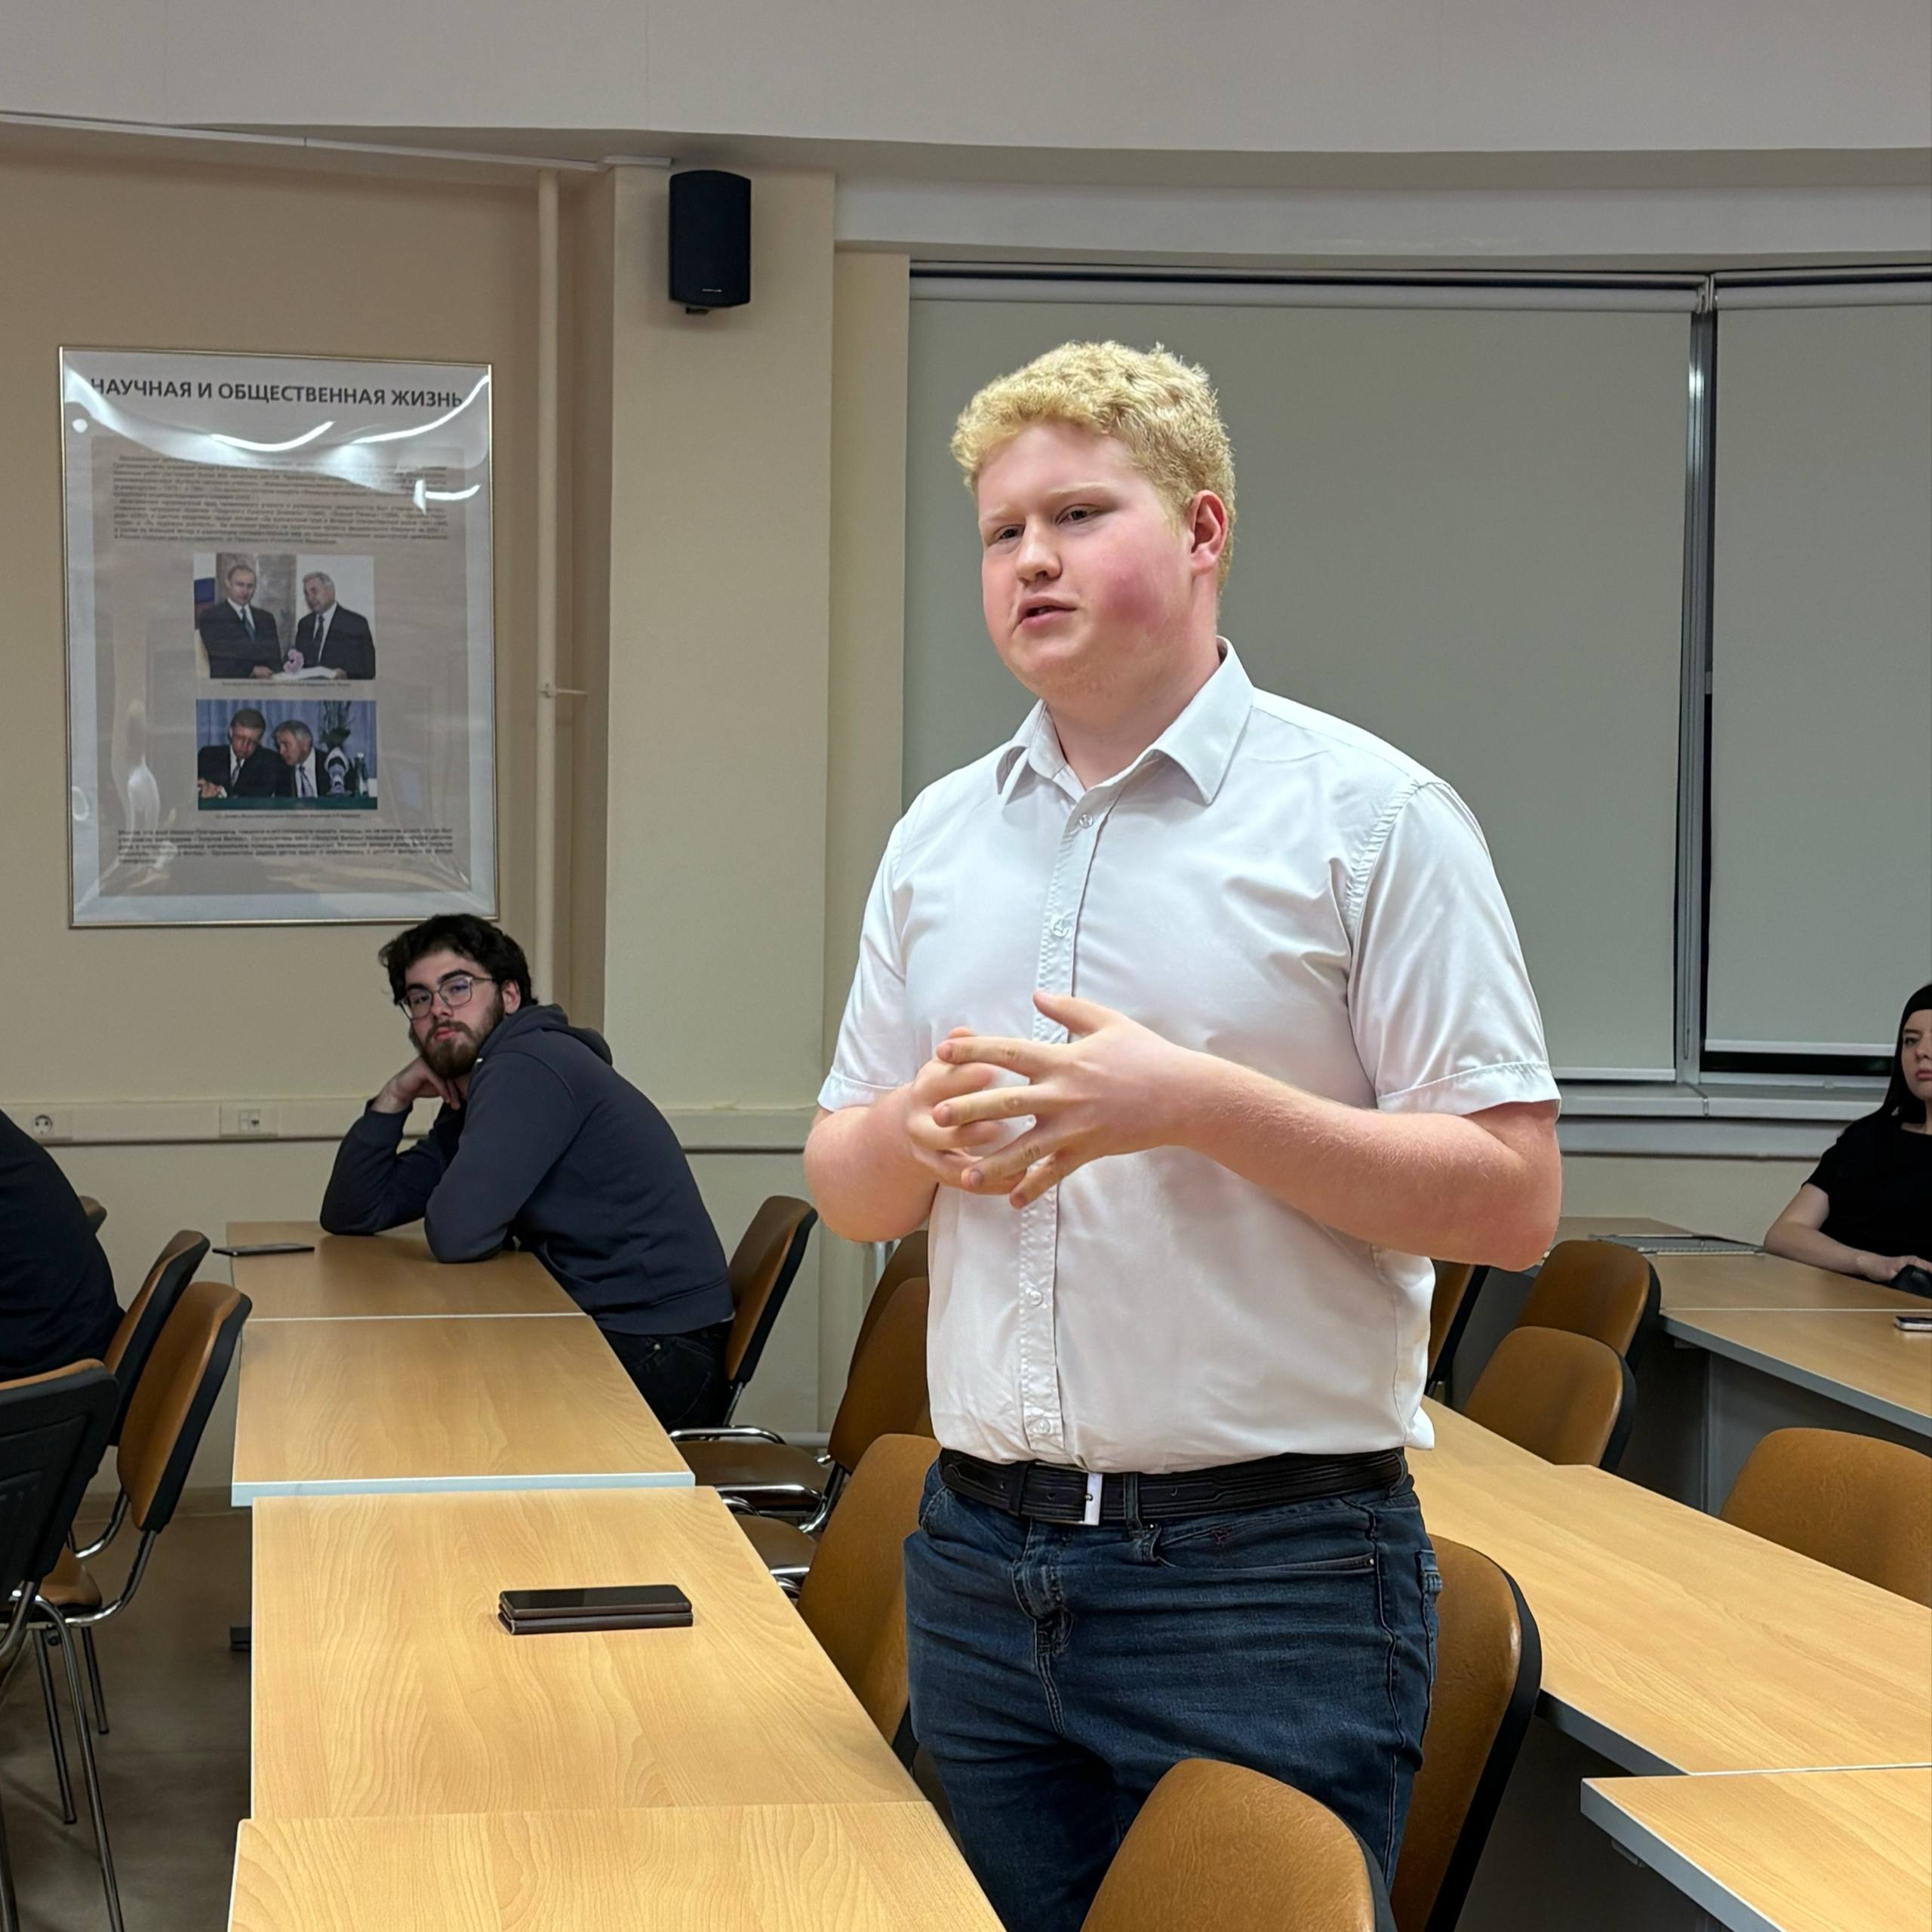
Студент гр. ФФ25-4 Трофимов П.Е.
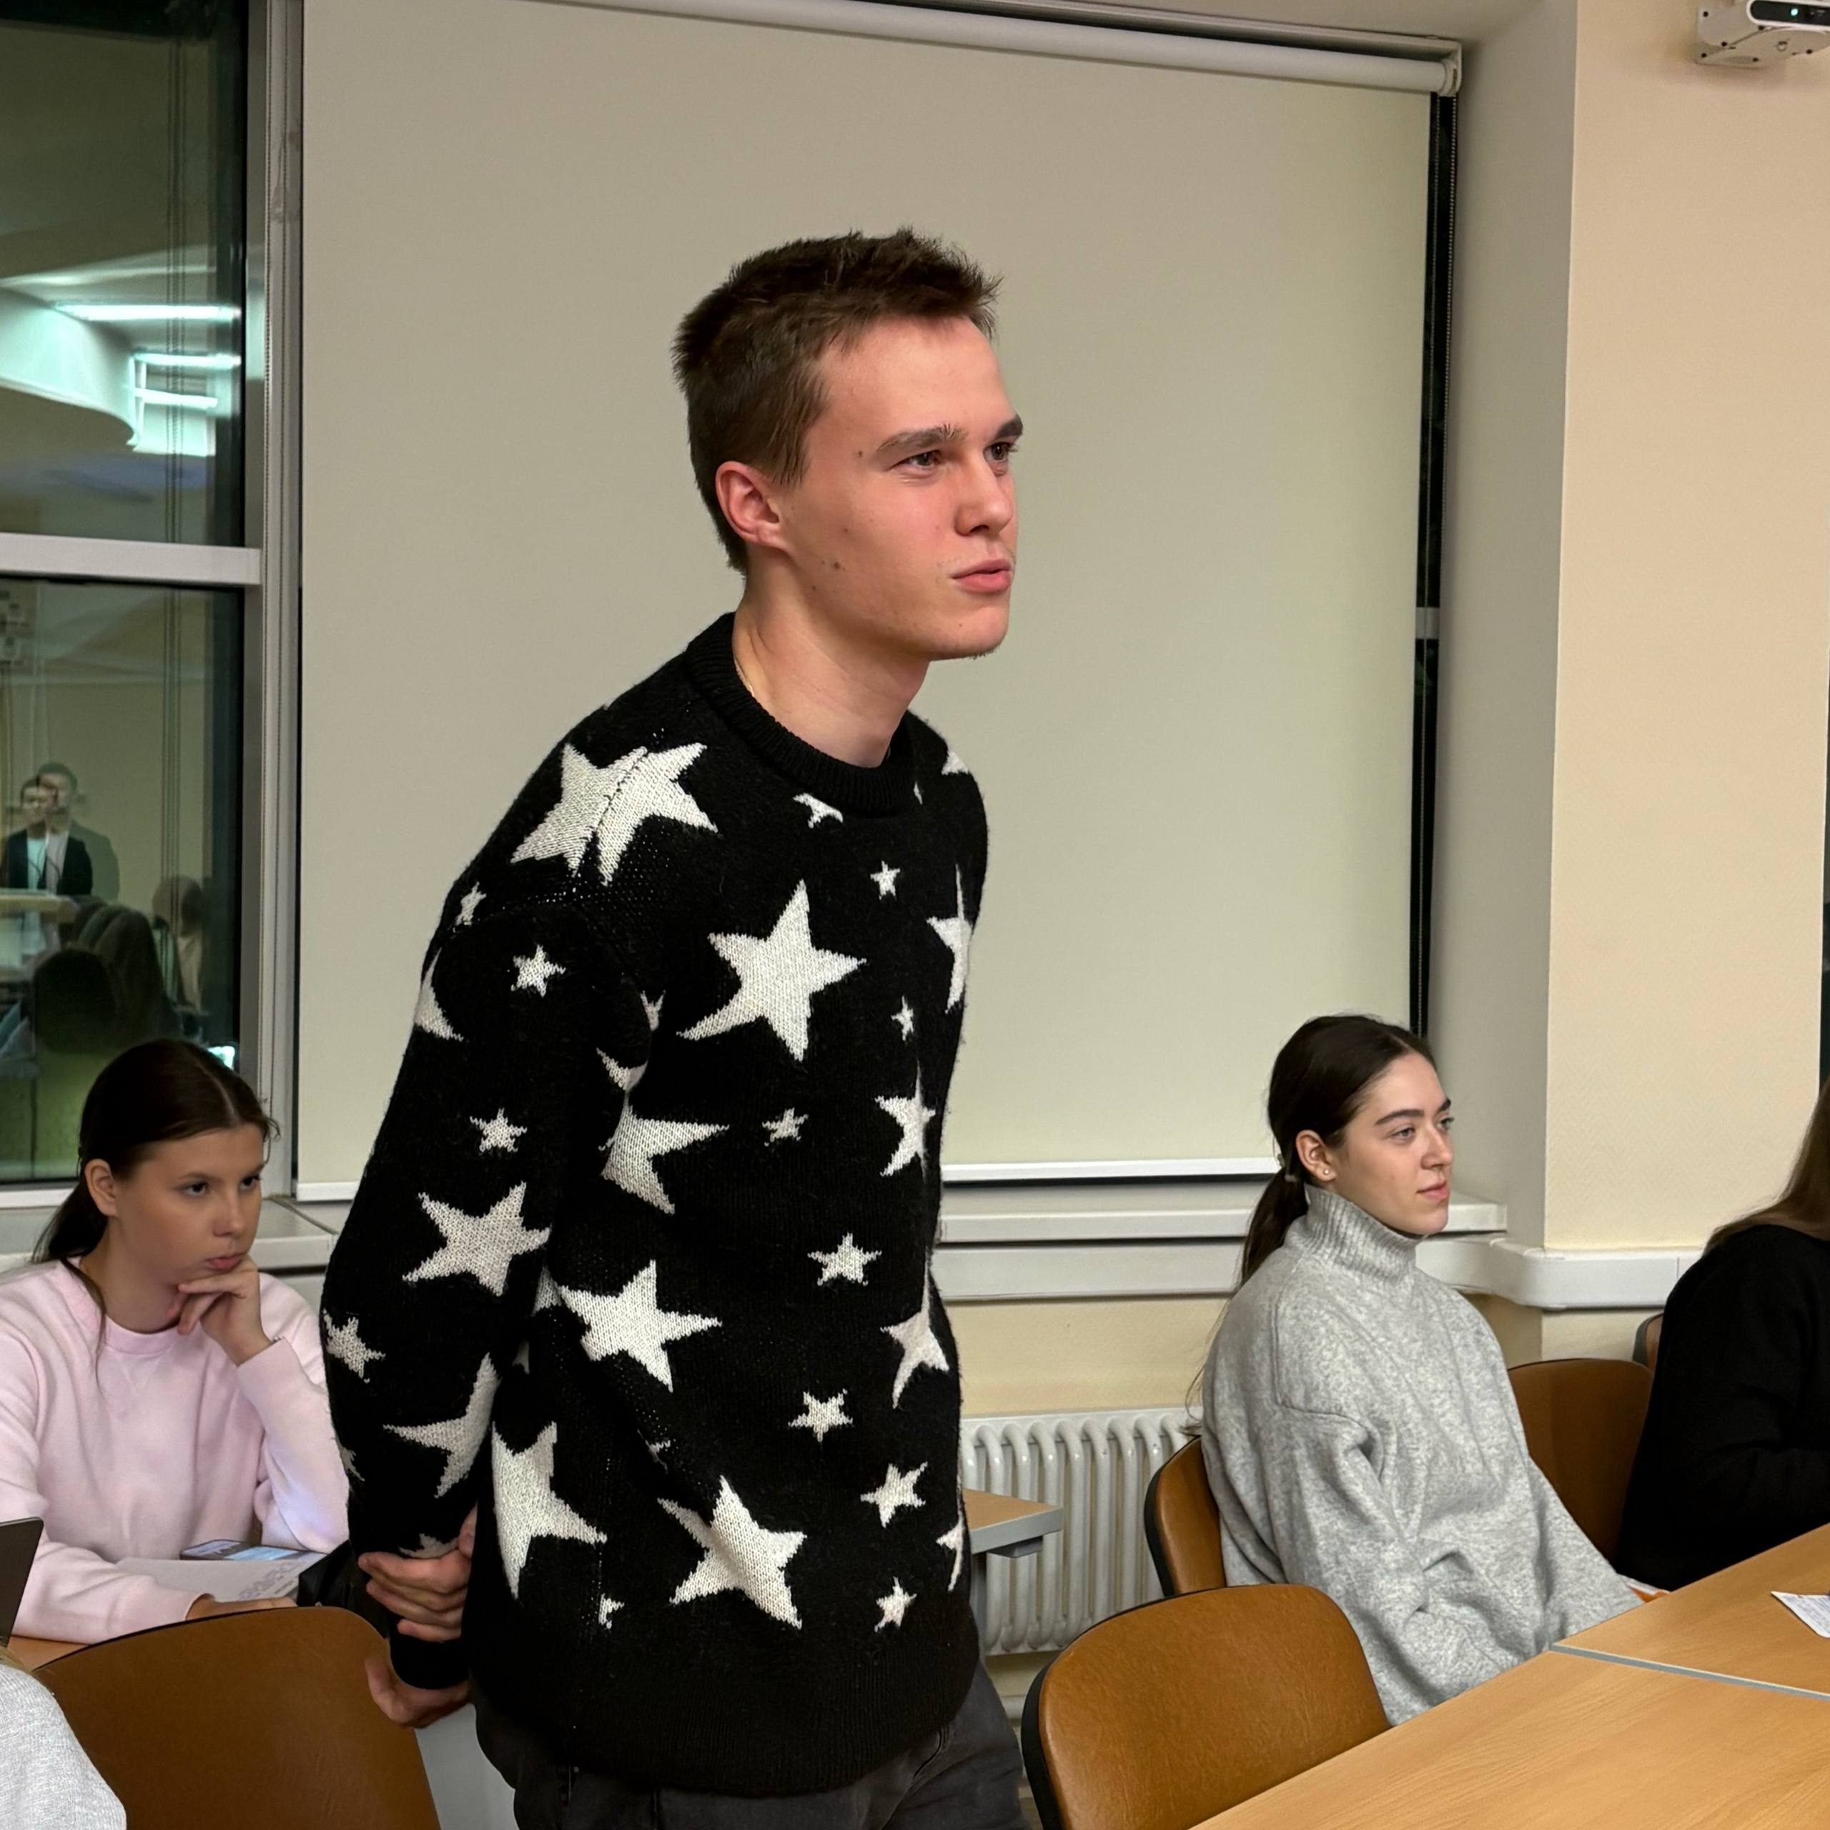
Студент гр. ФФ25-3 Головин Т.В.
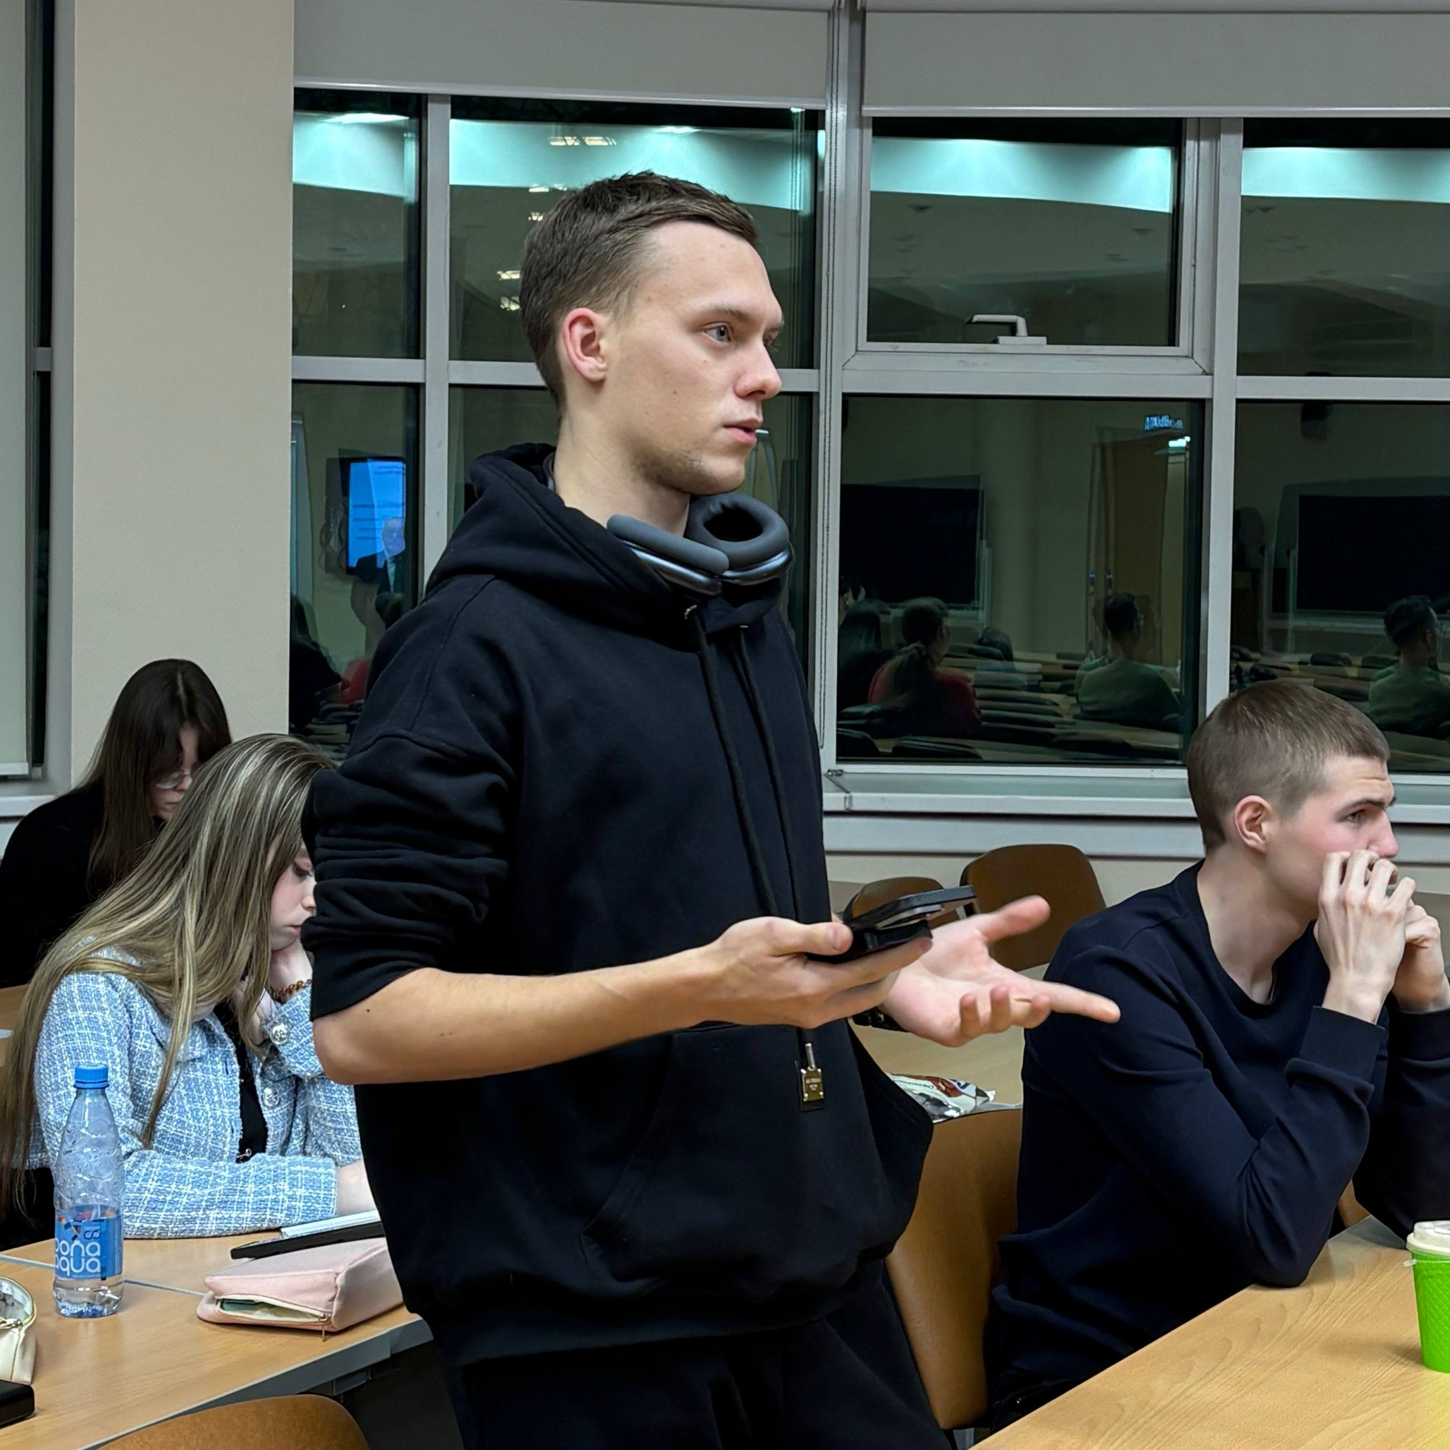
Студент гр. ФФ25-2у Лизурчик М.Е.
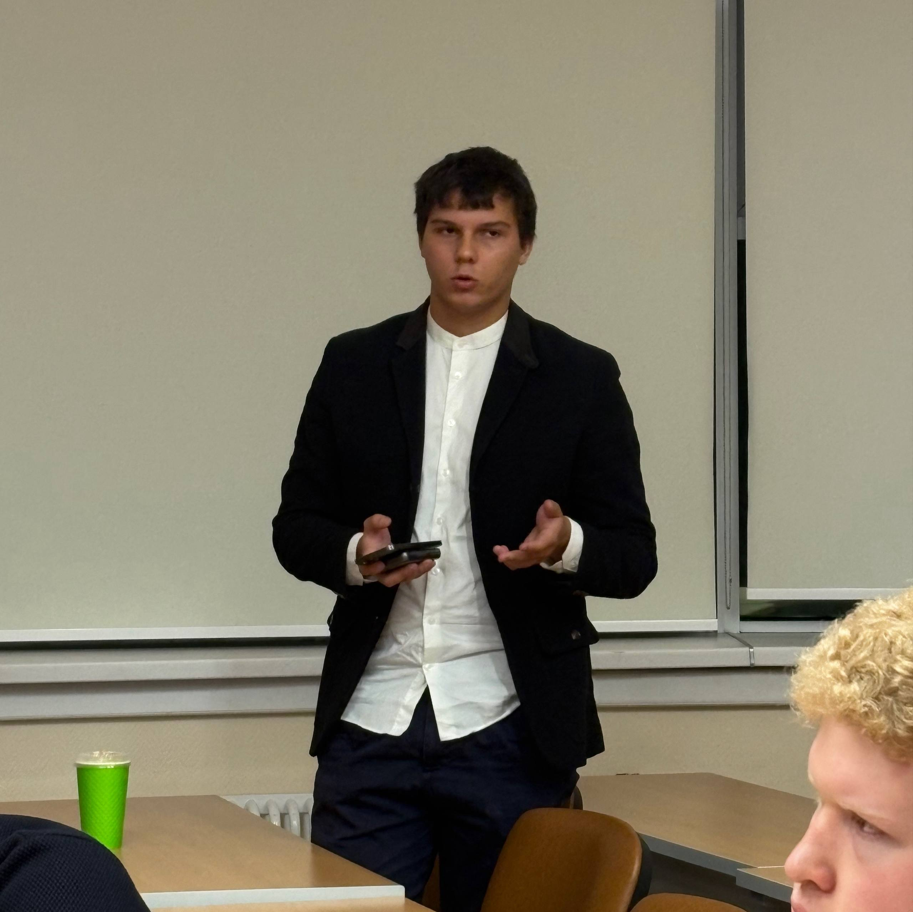
Студент гр. ФФ25-4 Василенко К.П.
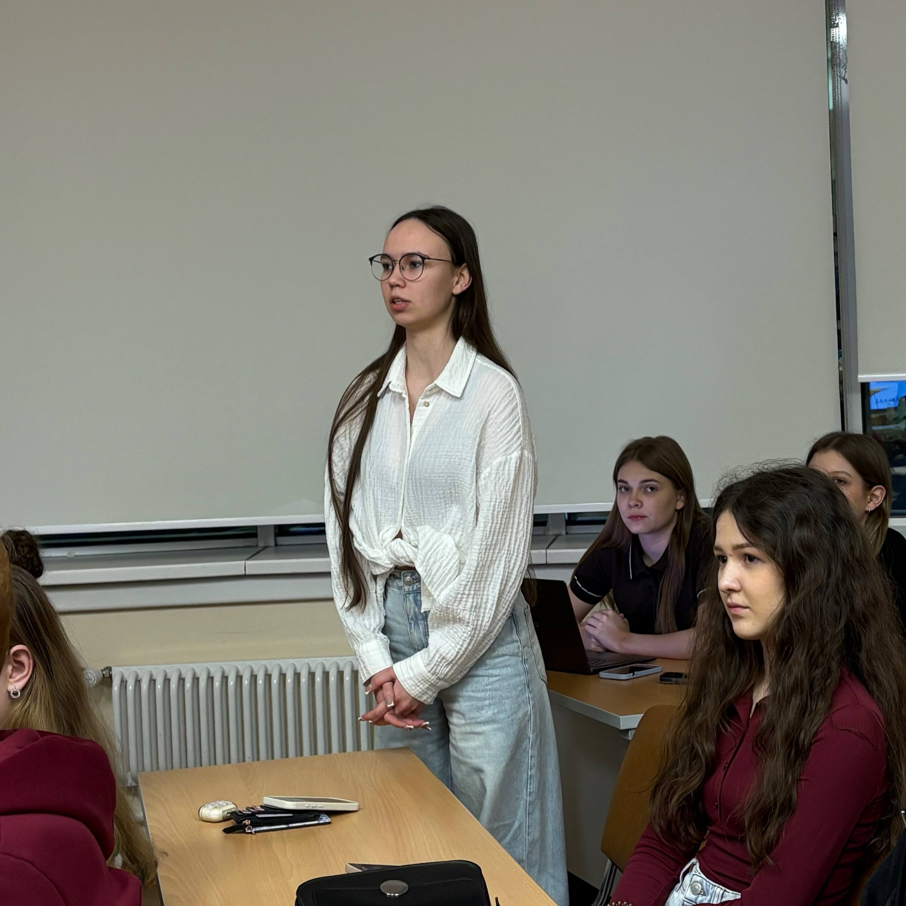
Студентка гр. ФФ25-4 Кашафутдинова М.Р.
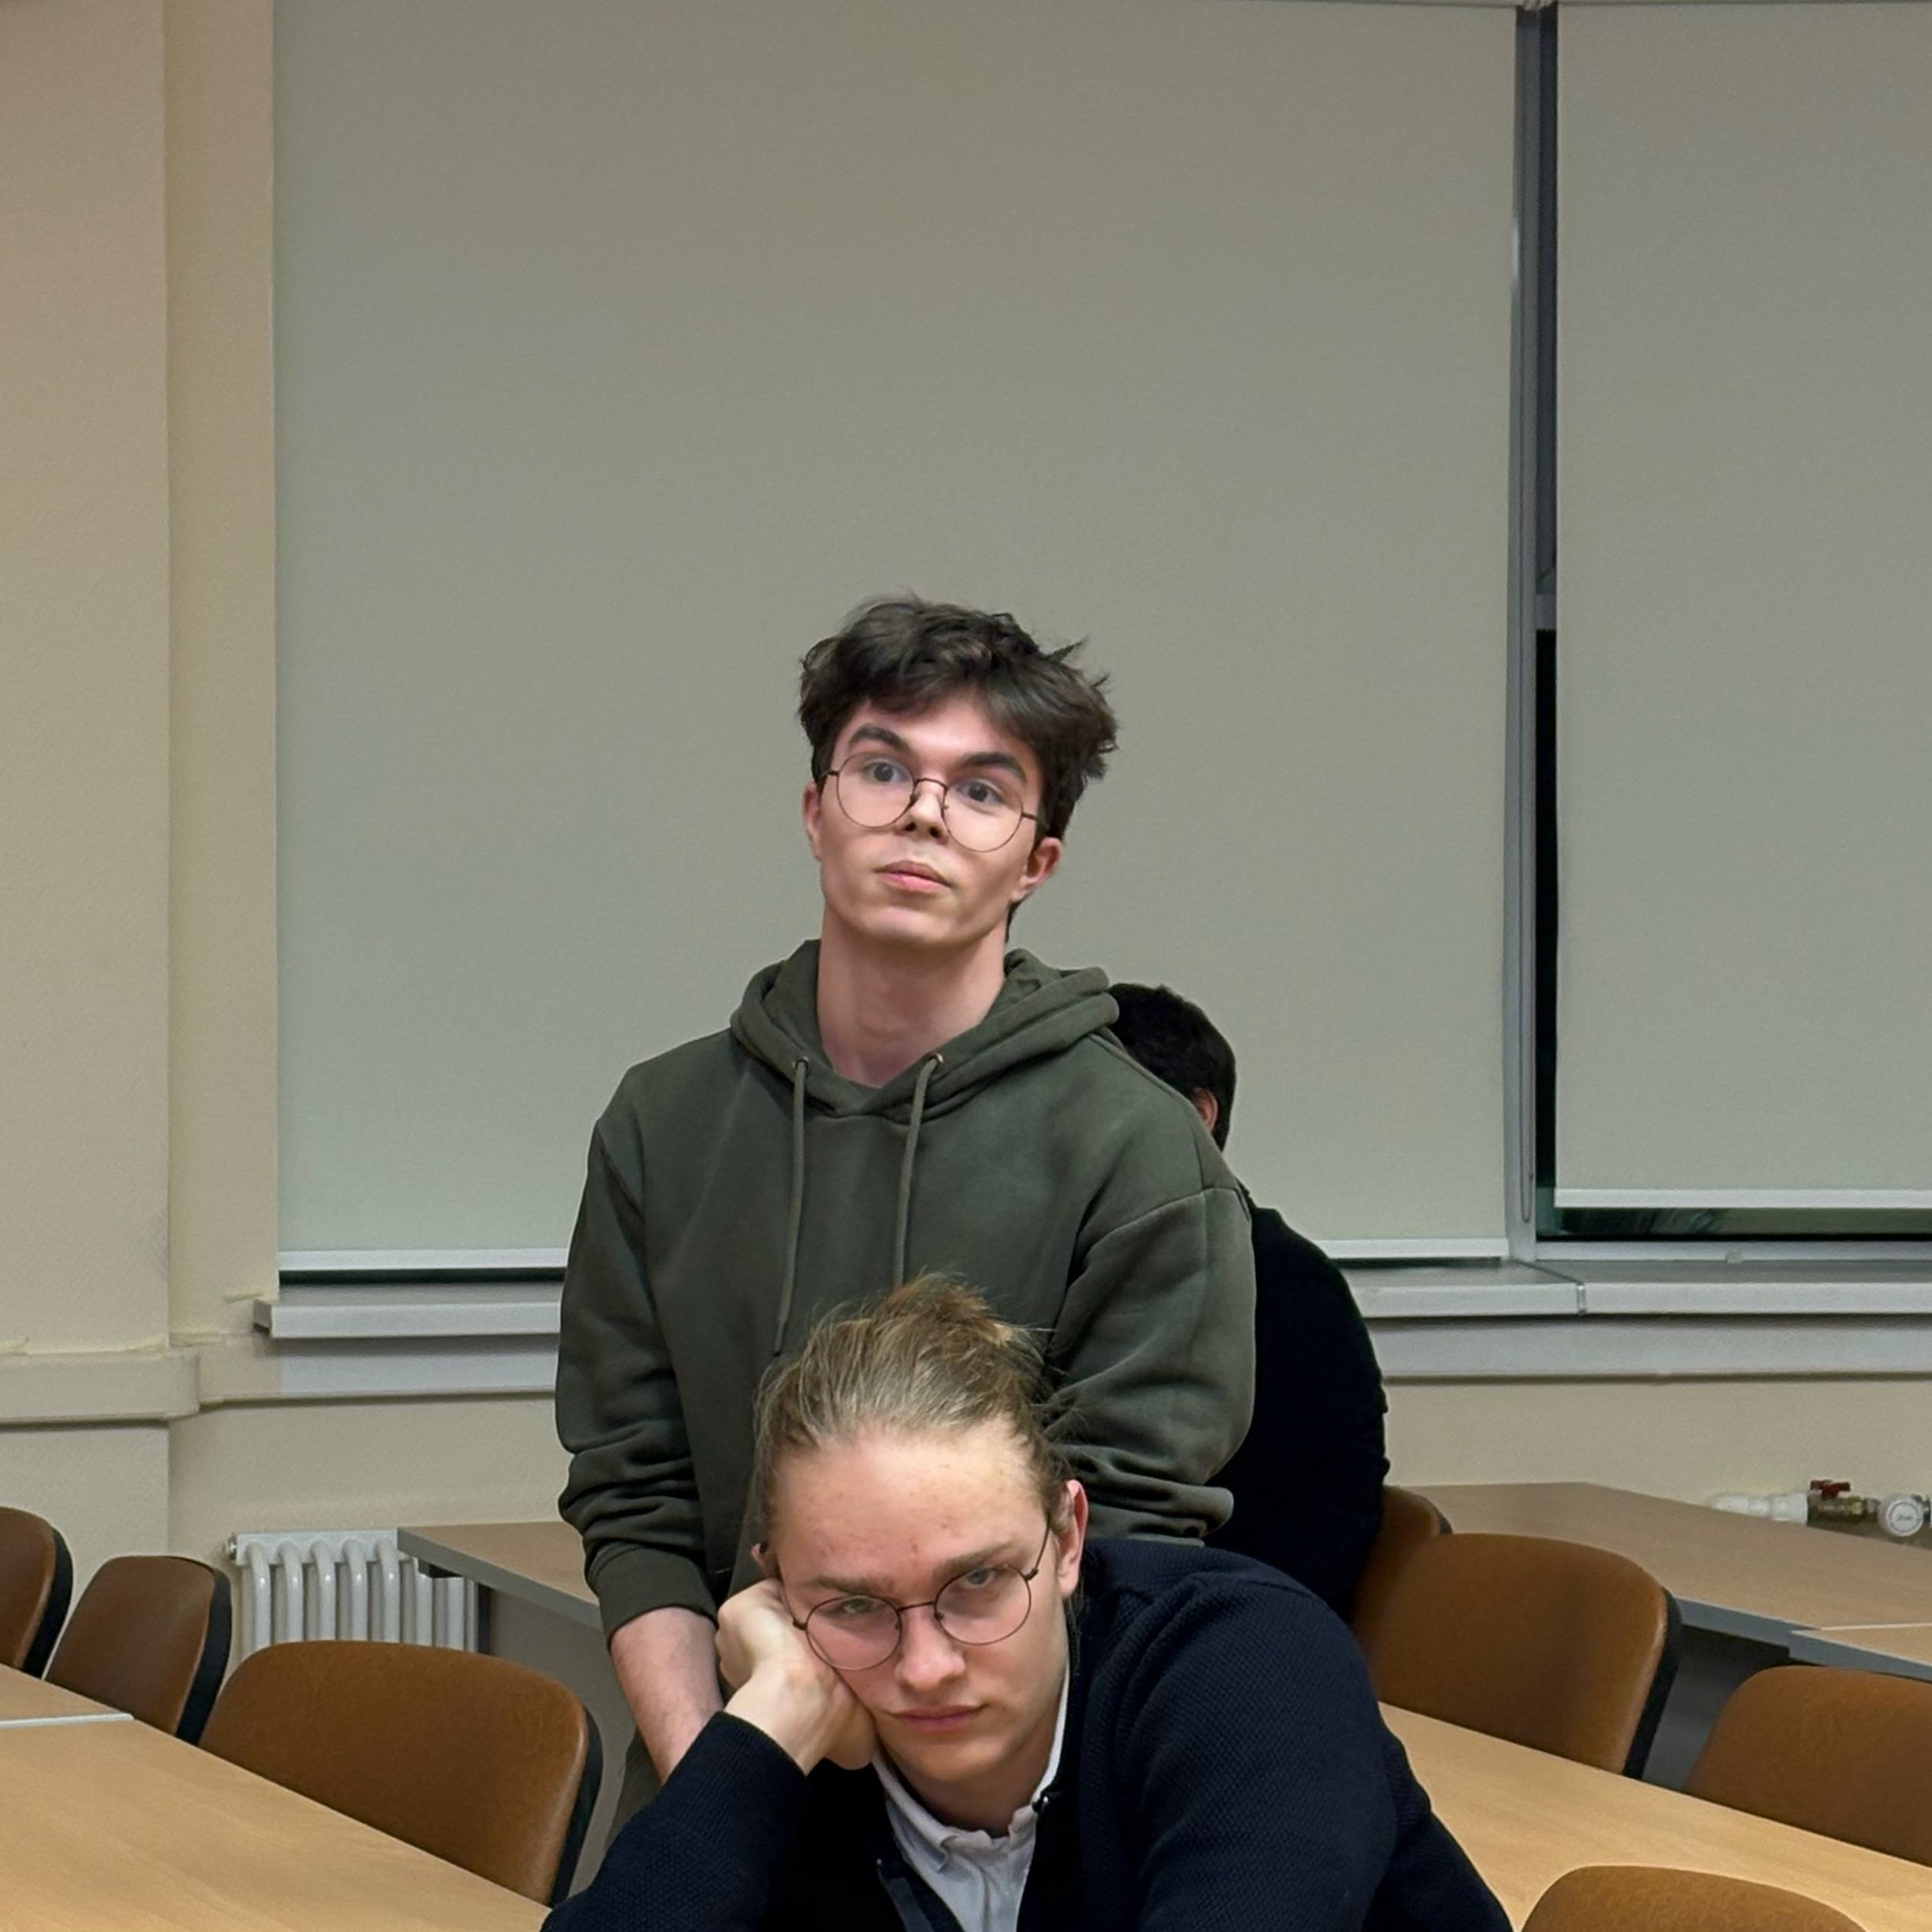
Студент гр. ГФКиЦК25-3 Шкулипа Г.С.

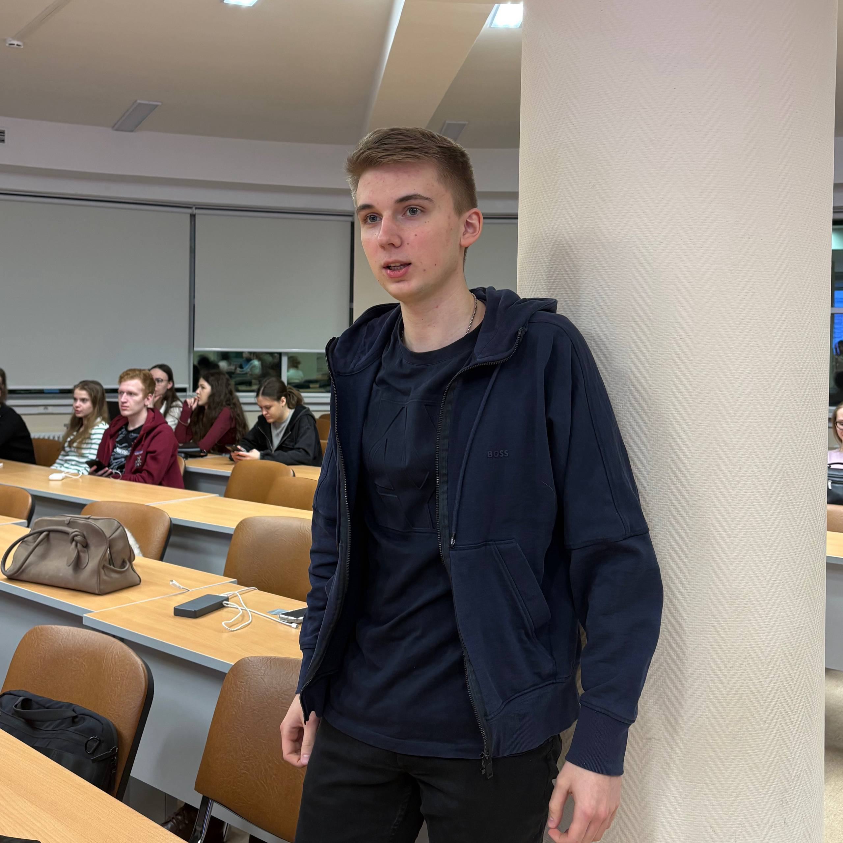
Студент гр. ФФ25-3 Тер-Акопов А.Г.

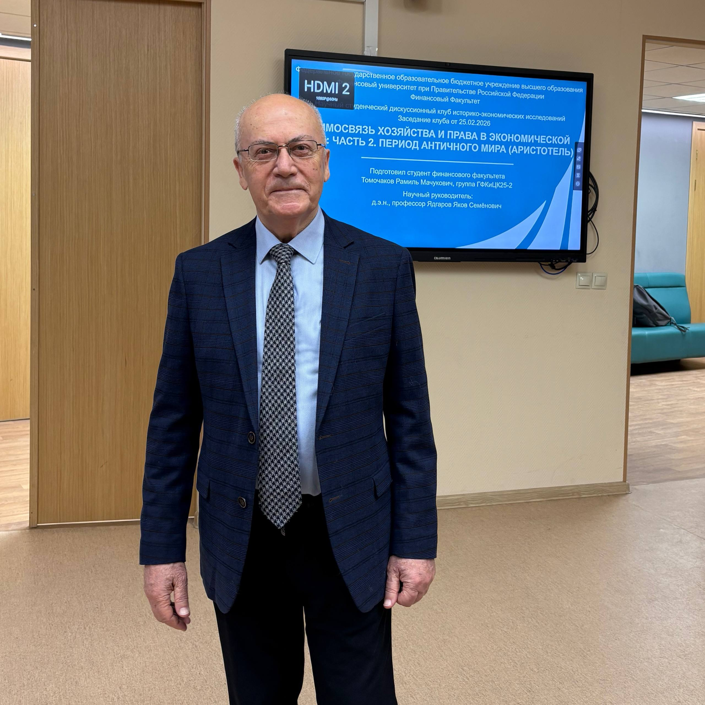
Проф. Ядгаров Я.С.
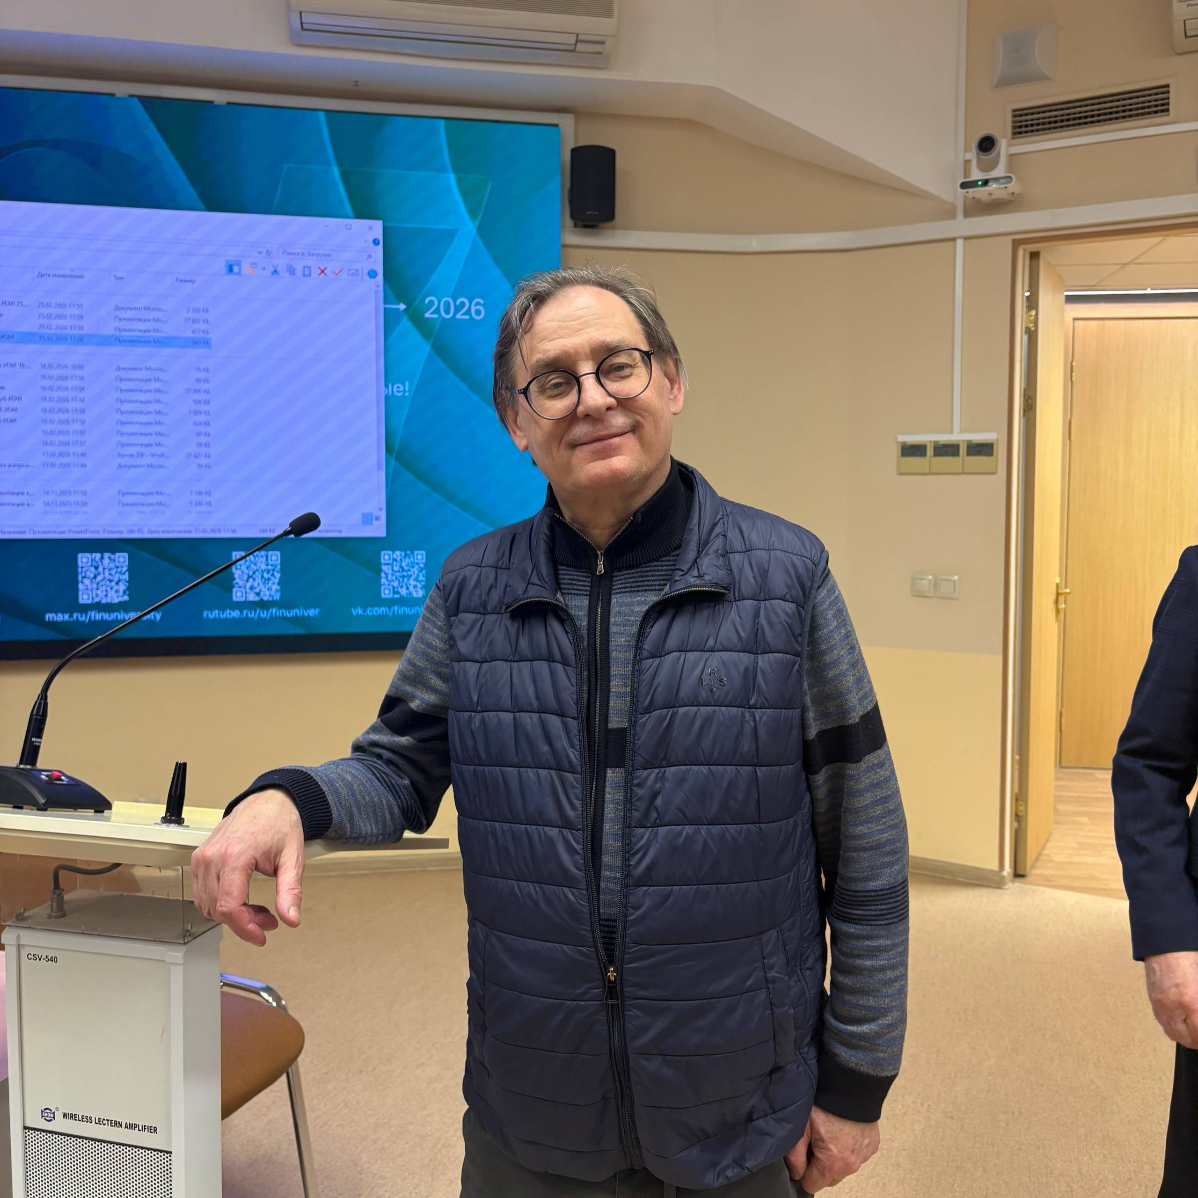
К.э.н. Скалкин В.В.

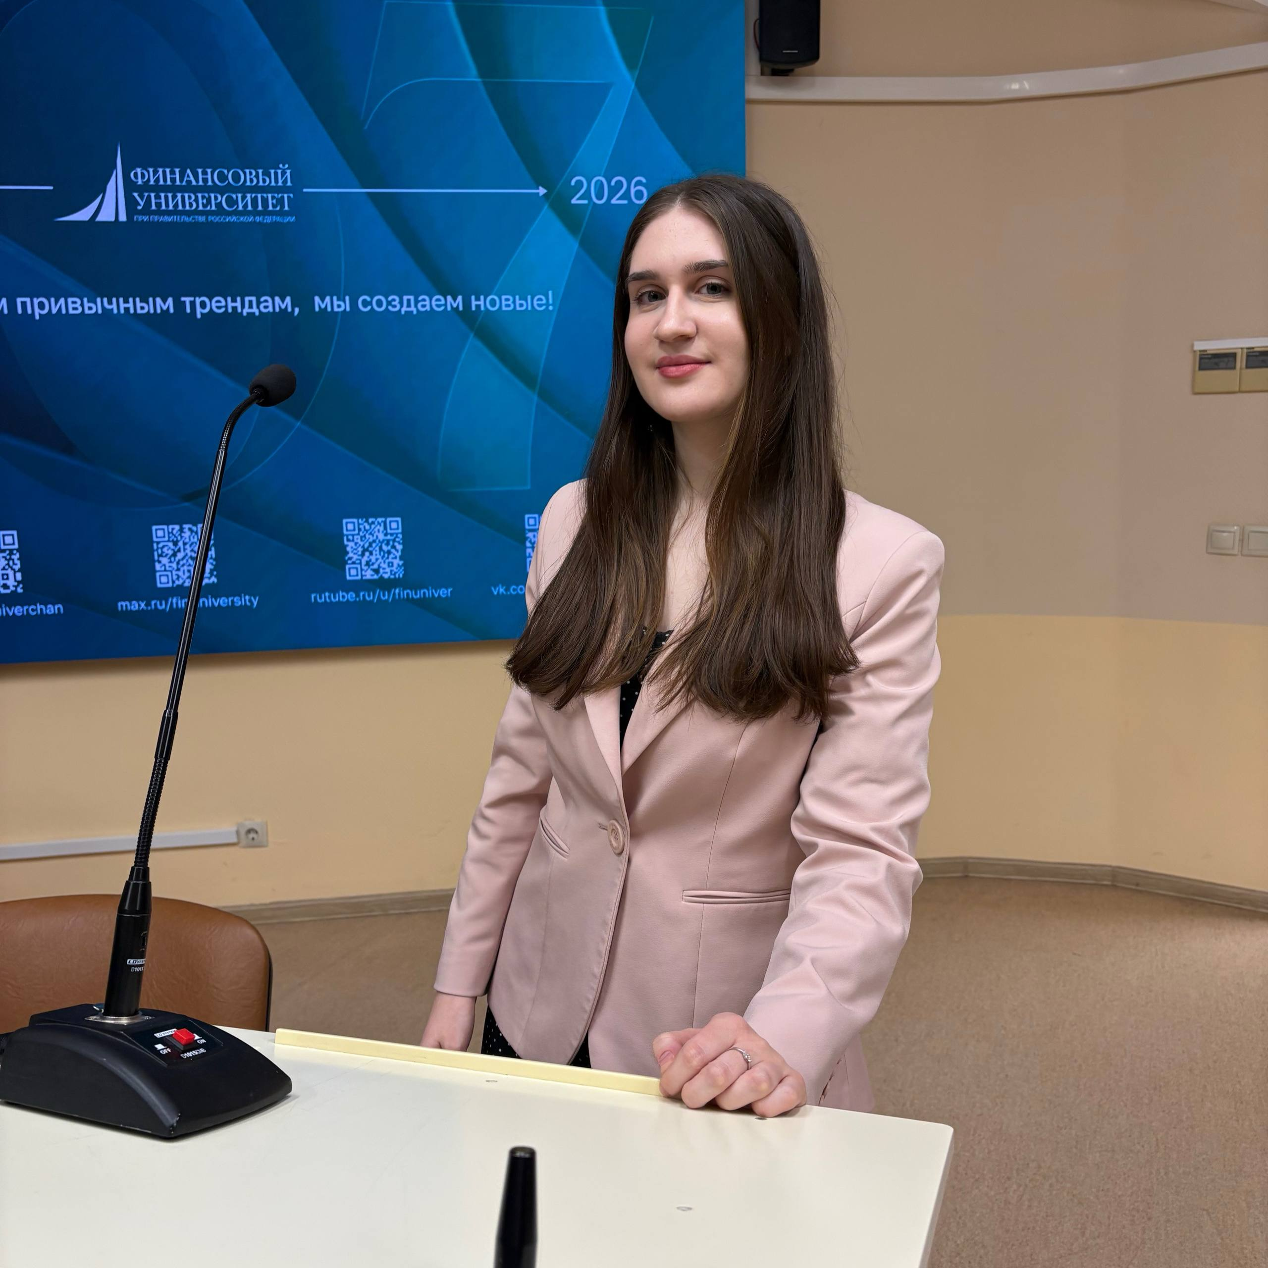
Староста Клуба Сафонова А.А. (гр. ФФ25-2у)

В соответствии с п. 7.2 Положения о научном дискуссионном Клубе историко-экономических исследований, утвержденного приказом Финуниверситета от 01.12.2016 г. №2345/о.

